**BİLİŞİM BU SİSTEMLERİNDE KULLANILAN ALT YAPILAR**

**İÇİNDEKİLER**

**1 KABLOLU ERİŞİM ALT YAPILARI**

1.1 Bakır Kablolu Erişim Alt Yapısı

1.2 Fiber Optik Kablolu Erişim Alt Yapısı

1.2.1 Saha Dolabına Kadar Fiber (FTTC) Yöntemi

1.2.2 Binaya / Eve Kadar Fiber (FTTB/H) Yöntemi

1.3 Genişbant ve Sabit Erişim Hizmetleri (İşletmeciler

arası)

1.3.1 Erişim Kavramı ve Gereksinimi

* + 1. Genişbant Toptan Erişim Yöntemleri

1.3.2.1 xDSL Yeniden Satış (Al-Sat/ Resale) Yöntemi

1.3.2.2 Veri Akış Erişimi (VAE/BITSTREAM) Yöntemi

1.3.2.3 Yerel Ağa Erişim Yöntemi

1.3.2.3.1 Yerel Ağa Tam Erişim Yöntemi (Full Access)

1.3.2.3.2 Yerel Ağa Paylaşımlı Erişim Yöntemi (Shared

Access)

1.3.2.3.3 Alt Yerel Ağa Erişim Yöntemi

1.3.3 Toptan Hat Kiralama

1.4 Geçiş Hakları ve Regülasyon

1.5 Alt Yapı ve Tesis Paylaşımı Hizmetleri

1. **KABLOSUZ ERİŞİM ALT YAPILARI**

2.1 Kablosuz Teknolojilerin Gelişimi

2.2 Kablosuz Erişim Alt Yapısı Türleri

2.2.1 Kablosuz Kişisel Alan Ağları (WPAN-Wireless

Personal Area Networks)

2.2.1.1 Bluetooth

2.2.1.2 RFID

2.2.1.3 NFC

2.2.2 Kablosuz Yerel Alan Ağları (WLAN)

2.2.3 Kablosuz Metropolitan Alan Ağları (WMAN –

Wireless Metropolitan Area Networks –WİMAX)

2.2.4 Kablosuz Geniş Alan Ağları (WWAN )

2.3 Baz İstasyonları

2.3.1 Kapalı Alan Kapsama Teknikleri

2.3.2 Baz İstasyonu Türleri

2.3.2.1 Macrocell

2.3.2.2 Microcell

2.3.2.3 Picocell/Metrocell

2.3.2.4 Femtocell

2.4 Baz İstasyonu Türlerinin Karşılaştırmalı Analizi

**3 NESİLLERİN GELİŞİMİ**

3.1 Birinci Nesil Sistemler (First Generation – 1 N)

3.2 İkinci Nesil Sistemler(Second Generation – 2 N)

3.2.1 GPRS Sistemleri

3.2.2 EDGE Sistemleri

3.3 Üçüncü NesilSistemleri (Third Generation – 3 N)

3.4 LTESistemleri (Long Term Evolution-Uzun Dönemli

Dönüşüm)

3.5 4 NSistemleri (IMT-Advanced)

3.6 5 N Sistemleri

3.6.1 5 N Sistemlerinin Özellikleri

3.6.2 5 N Çalışma Grupları

3.7 3GPP (3 Generation Partnership Project – 3 Nesil

İşbirliği Projeleri) Yol Haritası)

**4 YENİ NESİL ŞEBEKELER – NGN (NEXT GENERATION**

**NETWORKS) VE ÖZELLİKLERİ**

4.1 Yeni Nesil Şebekelerin Kullanılma Nedenleri

4.2 VoIP Şebekeler

4.3 VoIP’in Türleri

4.3.1 PC’den PC’ye

4.3.2 Telefon’dan PC’ye

4.3.3 PC’den Telefona

4.3.4 Telefon’dan Telefona

4.5 VOIP’te Hizmet Kalitesi

4.6 VOIP’te Güvenlik

4.7 VOIP’te Ülke Uygulamaları

4.8 VOIP’in Geleceği

**1 KABLOLU ERİŞİM ALT YAPILARI**

Erişim; kablolu veya kablosuz teknolojiler kullanarak son kullanıcı ile devre anahtarlamalı veya paket anahtarlamalı sistemlerin bağlanmasını ve servislerin verilmesini sağlayan telekomünikasyon altyapısıdır.

Erişim Teknolojileri; Sabit ve Mobil olarak 2 gruba sahiptir.

Kablolu İletişim Altyapı yatırımlarının % 50’den fazlasını erişim yatırımları oluşturmaktadır. Aşağıda erişim teknolojilerinin türleri verilmiştir.



Santralden kullanıcıya kadar tesis edilen altyapı, “Erişim Sistemi” olarak adlandırılmaktadır.   
Kablolu Erişim, PE (Polietilen) izoleli bakıra ilave olarak, koaksiyel veya fiber optik kablolar ile de sağlanmaktadır.

Son yıllarda Bakır kablodan Fiber Kabloya doğru hızlı bir değişim süreci yaşanmaktadır. Özellikle sektörde yeni yatırım yapan Alt Yapı firmaları tüm Alt yapılarını Fiber Kablo olarak tesis etmektedirler.



Günümüzde özellikle ana işletmecilere ait yoğun bir bakır kablolu erişim sistemi bulunmaktadır. Ancak son yıllarda genişbant hizmetlerin yaygınlaştırılması için fiber optik kablolu erişim sistemine dönüşüm başlamıştır.

**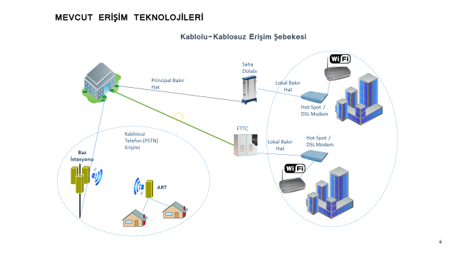**

Erişim altyapılarında kullanılan kablolar kırsal bölgelerde daha çok doğrudan toprağa serme ve direkli havai güzergahtan kablo çekimi yöntemleri ile tesis edilmektedir.

Metropol alanlarda yeraltı ise, genellikle boru güzergahları içinden tesis edilmektedir.

Erişim, bakır kablo transmisyon limitleri dahilinde sağlanmaktadır. Bu sebeple, son kullanıcıların kullanım imkanı bulduğu bant genişliği; uzaklık ve bakır ağın kalitesi ile sınırlıdır.



**Şekil:** Farklı Sistemlerinin Mesafe ve Kapasite Sınırları

**1.1 Bakır Kablolu Erişim Alt Yapısı**  
Günümüzde erişim altyapıları fiber optik kablolu erişim sistemine dönüşürken, bakır kablolu sistemler de çalışmaya devam etmektedir. Bakır kablo altyapısı için bugüne kadar büyük yatırımlar yapılmıştır.   
   
Bu altyapının ADSL2+, VDSL gibi yeni nesil teknolojiler kullanılarak uzun bir süre daha kullanılması ekonomik açıdan kaçınılmaz görünmektedir.

Bakır kablolu erişim; santralde abone kablolarının toplandığı arabirimden (MDF-Main Distribution Frame – Ana Dağıtım Çerçevesi) merkez abone kabloları aracılığıyla aboneye doğrudan ulaşarak sağlanır.   
  
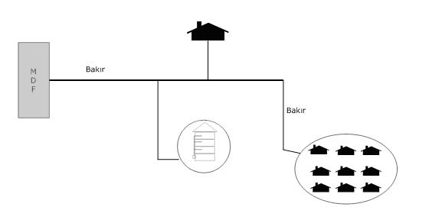

**Şekil:** Bakır Kablolu Erişim Altyapı

**BAKIR KABLO YAPISI**

Bakır Kablolar belli uzunlukta üretildikleri için, bunların uzun mesafeli irtibatlarında «Menhol» adı verilen bağlantı çukurlarında eklemeleri yapılır. Ayrıca bu kablolardan belirli noktalara yapılacak çıkışlarda da yine bu menhollerden yararlanılır.

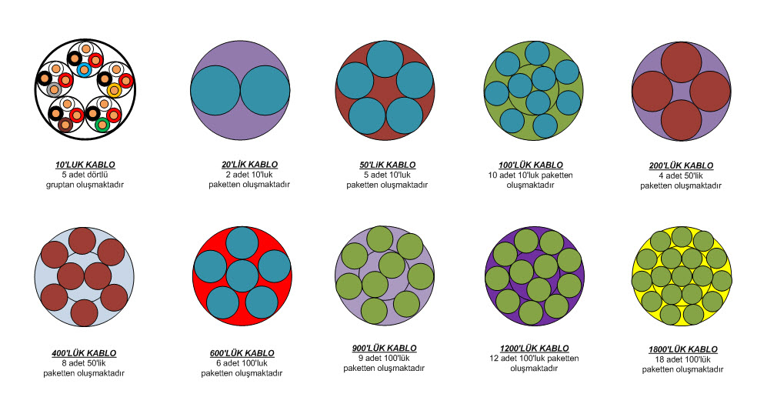

Bakır altyapı erişim mesafesinin yaklaşık % 80’i santralden itibaren 4 km.’lik alan içerisinde bulunmaktadır. Bu mesafeden sonra zayıflama çok artacağı için Fiber Optik kablolar zorunlu olarak kullanılmaktadır.

Mevcut erişim altyapısı mesafeleri aşağıdaki Şekil’de görülmektedir.

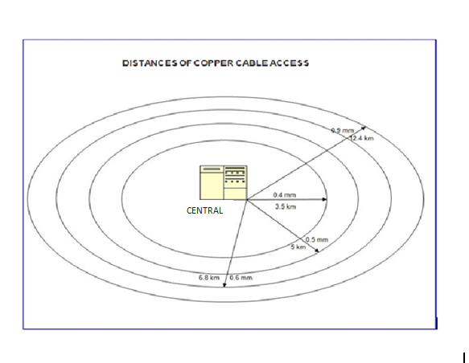

**1.2 Fiber Optik Kablolu Erişim Alt Yapısı**

Telekomünikasyon alanındaki teknolojik gelişmelere paralel olarak ses, veri ve görüntü hizmetleri çeşitlenerek büyümüş ve kapasite ihtiyacı artmıştır.

Bunun sonucu olarak günümüzde; çoğul ortam, yüksek kapasiteli veri, video uygulamaları ve IPTV gibi genişband hizmetlerin sunulabilmesi için, erişim altyapısının bu amaca uygun olarak tesis edilmesi gerekmektedir.

Bu kapsamda son yıllarda gelişmiş ülkelerde bakır kablodan, fiber altyapıya dönüşüm başlatılmıştır.

Fiber kablolu erişim sistemi (FTTx);

* Saha Dolabına Kadar Fiber (FTTC- Fiber To The Curb) ve
* Eve/İşyerine Kadar Fiber (FTTH/B – Fiber To The Home / Building) yöntemleri ile uygulanmaktadır.

FTTx sistemlerde iletişimin büyük kısmı Fiber olmakta;

- FTTC’de Saha dolabına kadar Fiber, daha sonra Bakır kablo tesis edilmekte,

- FTTB‘de Binaya kadar Fiber, daha sonra Bakır kablo tesis edilmekte,

- FTTH’da Fiber kablo evin kapısına kadar getirilmektedir.

Bu modeller içinde en ideali ve pahalısı FTTH olup, bununla 10’larca GByt sabit genişband kapasitesine erişmek mümkün olmaktadır. FTTH ‘in en önemli dezavantajı, en ideal Fiber bağlantı şekli olmasına karşılık, diğer Fiber bağlantılara göre daha pahalı olmasıdır.

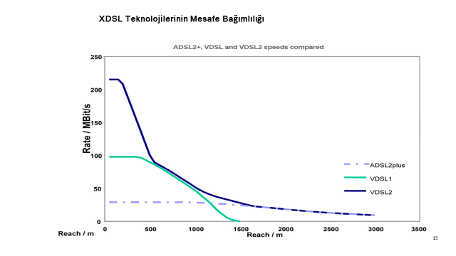

**Fiber Kablo** kullanım amacına göre 2’ye ayrılır. Bunlar;  
**- Transmisyon Amaçlı Fiber**    
 Ana Omurga Transmisyon  
 Bölgesel Transmisyon  
 IP MPLS Kiralık Data Devreleri

 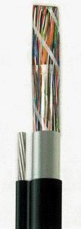 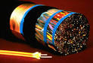

* **Erişim Amaçlı Fiber** FTTB  
   FTTH  
   Metro Ethernet, Vb…tür

Fiber’ler olup, bunların da farklı türleri bulunmaktadır.

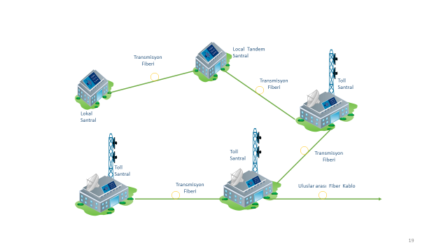

FTTx sistemleri üzerinden temel telekomünikasyon hizmetlerine ilaveten,

* Video (Gerçek Zamanlı Anolog ve Sayısal TV yayını),
* 150’den fazla IPTV kanalı ve
* Sabit Genişband hizmetleri (FTTH ‘da 10’larca GByt’adn fazla verilmektedir.



FTTx sistemleri üzerinden;

- PPV (Pay Per View -izlediğin kadar öde), HDTV (High Definition TV-Yüksek çözünürlükte TV),

* VoD (Video On Demand-talebe bağlı yayıncılık), telefon ve gerçek zamanlı çoklu ortam (yerel, uzak mesafe servisleri, gelişmiş telefon özellikleri) ve
* IP tabanlı iletişim hizmetleri

verilebilmektedir.

**Şekil**: Farklı FTTX bağlantıları

**DSL** : **(Digital Subscriber Line)**

**DSLAM: (Digital Subscriber Line Access Multiplexer)**  Üzerinde, müşteriye verilecek DSL hizmetlerine ait portların bulunduğu, abonelerden gelen trafiği toplayarak ATM/ MPLS şebekeleri üzerinden istenen yönlerde iletebilen cihazlardır.

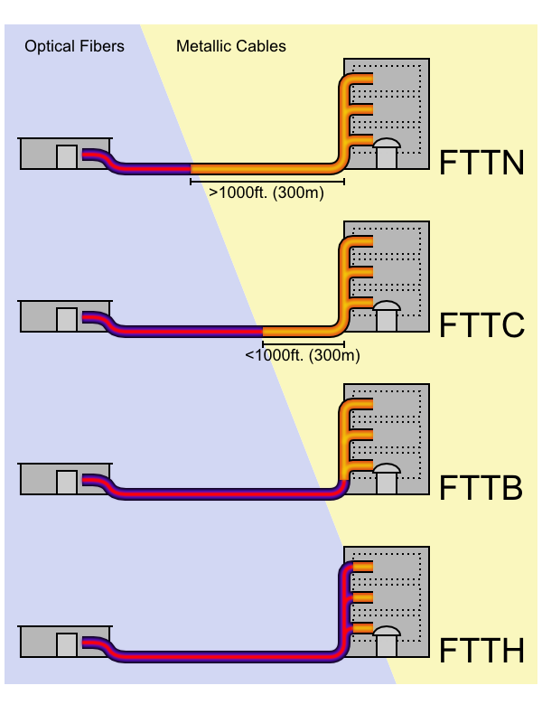

FTTN : Fiber To The Node

FTTC : Fiber To The Cabinet

FTTB : Fiber To The Building

FTTH : Fiber To The Home

**1.2.1 Saha Dolabına Kadar Fiber (FTTC) Yöntemi**

Bu yöntem; saha dolabına kadar fiber döşenmesi demektir. Söz konusu fiber bağlantı şeklinin uygulamadaki en çok bilinen modelleri; ME (**Metro Ethernet**) ve **SDH’dir**. Halen Saha dolabı ve Kullanıcı arasında bakır kablo kullanılmaya devam edilmektedir.

Bu modelin uzun yıllar da süreceği düşünülmektedir. Günümüzde FTTC sistem topolojisi uygulanarak oldukça yüksek bant genişliğine (90-150 Mbit/sn) ulaşılabilmektedir.

Santral tarafında; fiber optik kablo ile irtibatlanan, ancak bakır kablo ile abonede sonlanan FTTC uygulamalarında farklı cihazlar (ADSL2+, VDSL,VDSL2) kullanılmaktadır.

Bu cihazlar genellikle Abonenin Saha dolabından uzaklığına göre farklı türlerden seçilmektedir. (Örneğin Abonenin evi Saha dolabına yakınsa ve yüksek genişband erişim isteniyorsa, Saha dolabı ile Abone arasındaki Bakır kablo ince veya kalın olması gibi birçok faktör kullanılacak modemin türünü belirlemektedir)

Saha dolapları genellikle sokak başlarına tesis edilmekte, Fiber malzemeden yapılmakta ve çoğunluğu Türk Telekom’a ait bulunmaktadır. Saha Dolabına Kadar Fiber (FTTC) Yöntemi, FTTx Erişim Yöntemleri içinde en çok kullanılanıdır.

Aşağıda bir Saha Dolabı kabinetin yapısı gösterilmektedir. Şekilden de görüleceği gibi FTTC Erişim sisteminde Saha Dolaplarında Şebeke ve Yedek Enerji kaynakları bulunmaktadır.

Söz konusu enerji, FTTC içinde sinyalin Fiberden Bakıra dönüşümünde kullanılan elektronik devrelerin beslemesinde kullanılmaktadır. Bu nedenle uzun süreli şebeke kesintilerinde Saha Dolabı içinde bulunan Akülerin enerjileri tükendiğinde elektronik devrelerin beslemesi de kesileceği için, Saha Dolabından sonraki Abonelerin Genişband irtibatları da kesilecektir.

**T 1 KABİN SİSTEM TARAFI**

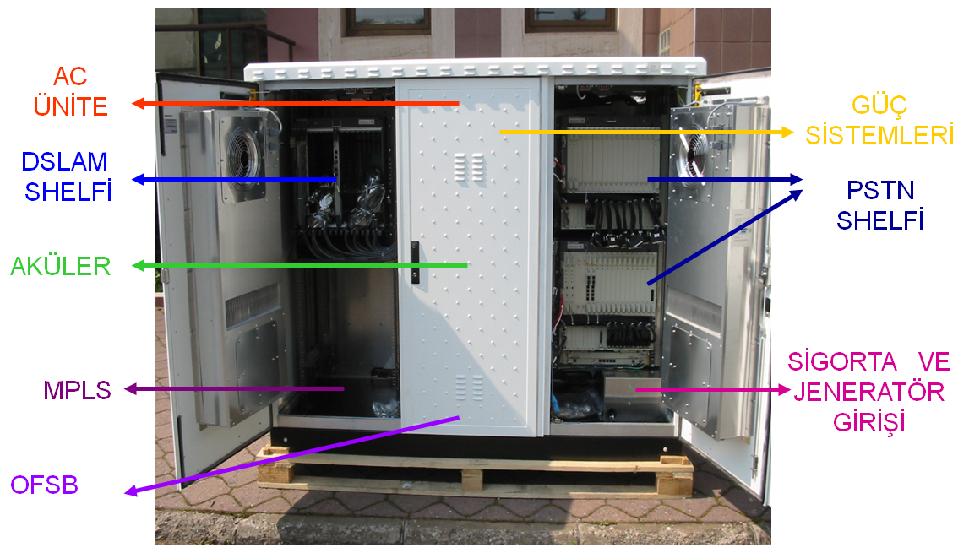

**1.2.2 Binaya / Eve Kadar Fiber (FTTB/H) Yöntemi**

FTTH; son kullanıcının bulunduğu yere kadar tamamen optik çözüm sağlayan bir yöntemdir.

Genişband erişim bu sistemde tamamen fiber optik temellidir. Son kullanıcı için internet ve veri erişim hızı bu şekilde 10 Gbit/sn’a kadar ulaşabilecek, hatta bu değerin üzerine de çıkabilecektir.

Günümüzde eski bakır kablolar optik kablolarla değiştirilmekte, ancak genellikle santralden saha dolabına kadar optik kablolar kullanılmaktadır.

FTTH/B yöntemi P2P (noktadan noktaya - point to point) ve PON (Passive Optic Network) olmak üzere iki şekilde uygulanmaktadır.

P2P uygulamada; her bir kullanıcıya uçtan uca fiber, yani abone bağlantısı ve paylaşım sorunu olmayan en az iki adet fiber tahsis edilmiştir.

PON (Pasif Optik Şebeke) mimaride ise; saha dolabı ile ODF (Optik Dağıtım Çatısı)’na kadar paylaşımlı fiber kablo kullanılmaktadır. Sahadaki dağıtım dolabında bulunan bir ayırıcıdan (splitter) sonra her müşterinin bulunduğu mahale kadar, müşteriye tahsisli fiberler kullanılmaktadır.

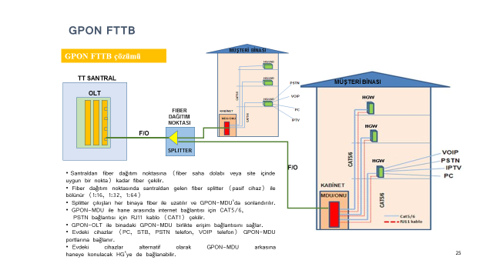

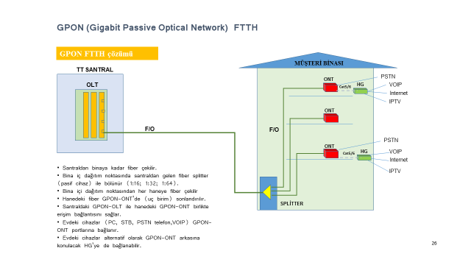

**FİBER ERİŞİM ÜSTÜNLÜKLERİ**

* Büyük Band Genişliği Teknolojik gelişmeyle artan bant genişliği
* Düşük Gönderim Kaybı Uzun mesafe iletimi
* Radyasyon yok Etkileşim ve karışmaya karşı korunma
* Güvenlik Sinyal güvenliği
* İletken değil Elektriği iletmez
* Küçük ebat ve ağırlık Daha dar alanda daha fazla yer
* Kuvvetli ve Esnek Montajı kolay
* İşletme ve bakım kolaylığı Uygula ve unut
* Düşük Maliyet Rekabetçi
* Büyük Data Hızı Teknolojik gelişmeyle artan data hızı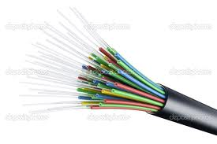 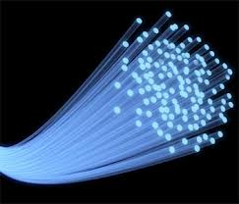

**HANGİ SİSTEM?**

|  |  |  |
| --- | --- | --- |
| **Erişim Yöntemi** | **FTTB (AE)** | **FTTH (GPON)** |
| **Mevcut Kablo**  **Türü** | Ankastrede Cat6 Kablo  Var | Ankastrede Kablo Yok Ankastrede Cat3 Kablo Var |
| **Bina İçi FO Kablo**  **Tesis İmkanı** | Bina Yapısı FO Tesisine  Müsait Değil (Kablolar  boru içerisinden tesis  edilecek, Kablo geçişleri  veya dönüşleri  FO tesisine uygun değil, Kablolar  korumasız bir ortamda tesis edilecek) | Bina Yapısı FO Tesisine Müsait  (Kablolar kablo şaftından, kablo kanalından, kablo tavasından  tesis edilecek) |
| **Aktif Cihaz Tesis**  **İmkanı** | Aktif Cihaz Tesis Edilecek Kapalı/Korumalı Alan Var, Enerji Temin Edilebiliyor | Aktif Cihaz Tesis Edilecek  Kapalı/Korumalı Alan Yok veya  Enerji Temin Edilemiyor |
| **Kablo Mesafesi** | Kenar Anahtar ile En Uzaktaki Kullanıcı Arasındaki Kablo Mesafesi 90 m'den Az  İse | CTN İle En Uzaktaki Kullanıcı  Arasındaki Kablo Mesafesi  90 m'den Fazla İse |
| **Mimari**  **Yapı** | Dikey Mimari (Çok Katlı  Bloklar, Residanslar v.b.) | Her Tür Mimari |

Erişimde Fibere dönüşüm FTTC’den FTTH’a doğru olmuştur. Artan hız ihtiyacı Fiber’i ev’lere daha da yaklaştırmış, FTTH ile Fiber evin içine kadar girmiştir. FTTH ile teorik olarak sonsuz kapasitede genişbandın verilmesi mümkün hale gelmiştir.

**1.3 Genişband ve Sabit Erişim Hizmetleri (İşletmeciler arası)**

**1.3.1 Erişim Kavramı ve Gereksinimi**

Sabit elektronik haberleşme şebekeleri bir kamu hizmeti olan haberleşme hizmetini sunmak üzere kamu kurumlarının yasal tekeli altında ulusal ölçekte inşa edilmiş ve yine devlet tarafından kontrol edile gelmiştir.

Serbestleşme süreciyle birlikte elektronik haberleşme sektörünün rekabete açılması, alternatif işletmecilerin de, yerleşik işletmecilerin sunduğu hizmetleri sunabilme hakkına kavuşmalarını sağlamıştır.

Serbestleşme sonrasında, mülkiyeti yerleşik işletmeciye ait olan altyapıya erişim yoluyla alternatif işletmecilerin de genişband internet erişim hizmeti sunabilmesi için düzenleyici müdahaleler olmuştur.

Erişim kavramı, toptan genişband erişim hizmetlerine zemin oluşturmakta olup, alternatif işletmecilerin tüketicilere perakende seviyede hizmet sunması için ihtiyaç duydukları altyapıya seğişik yöntemlerle erişmelerini kapsamaktadır.

Erişim, serbestleşme sürecinde tekelci piyasadan rekabetçi piyasaya geçişte büyük bir adımdır.

Erişim Şebekesinde Yerel Ağ Topolojisi için kullanılan kablolar farklı işlevler görmekte ve farklı isimler ile tanımlanmaktadır.

Aşağıdaki şekilde bu konfigürasyondaki yapı blok halinde gösterilmiştir.

**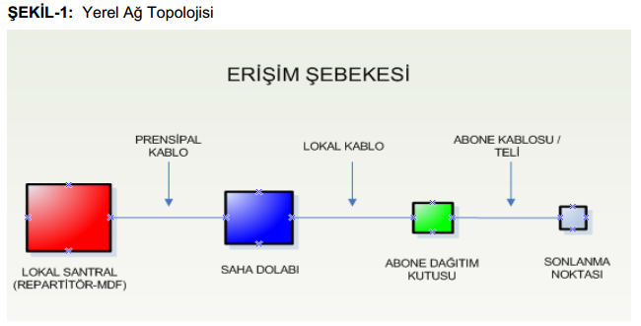**

**Genişband Toptan Erişim Yöntemleri** toplu olarak aşağıdaki Şekil’de gösterilmektedir.

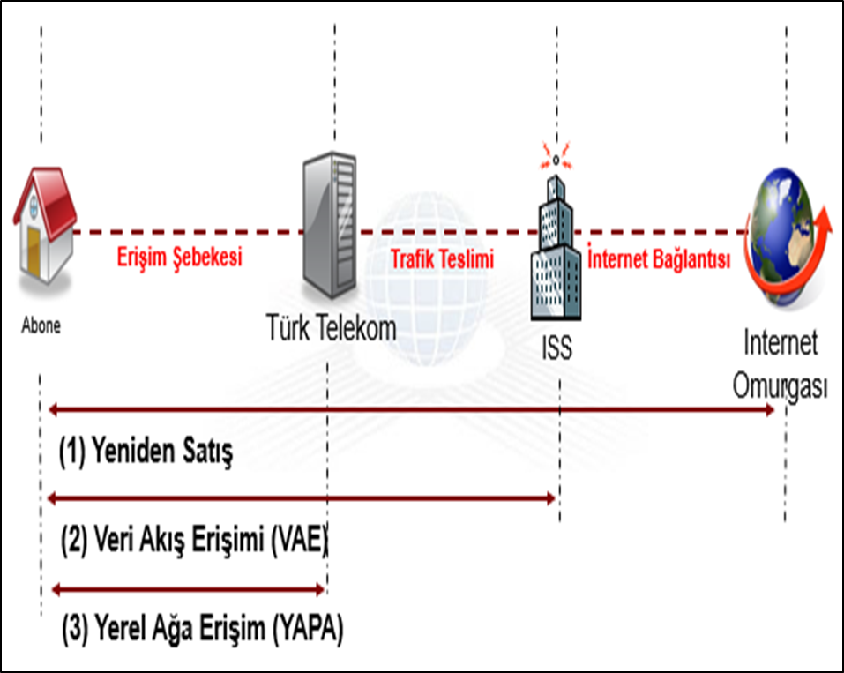

**Şekil:** Genişband Toptan Erişim Yöntemleri

**Elektronik haberleşme altyapı ve hizmetlerine erişim**; hem altyapı unsurları hem de farklı hizmet türlerinin **yerleşik işletmeci** tarafından **piyasaya yeni giren alternatif işletmecilere** sunulmasını kapsamaktadır.

Piyasaya yeni giren **alternatif işletmeciler** belirli bir yatırım zinciri çerçevesinde **sabit telefon şebekesi üzerinden** **farklı erişim yöntemleri ile** yerleşik işletmeciden **toptan seviyede hizmet satın almaktadırlar.**

Erişime konu olan hususlar temelde hizmetin yeniden satışı da dahil olmak üzere;

**-**  **Fiziksel altyapıya erişim,**

**- Toptan genişband erişim ve**

**- Arabağlantı**

gibi **farklı erişim türlerini** içermektedir.

Aşağıda sırasıyla “**genişband internet”** ve “**sabit telefon”** hizmetlerine yönelik erişim yöntemleri verilmiştir.

**1.3.2 Genişband Toptan Erişim Yöntemleri**

**1.3.2.1 xDSL Yeniden Satış (Al-Sat/Resale) Yöntemi**

Yeniden satış; **pazara yeni giren bir işletmecinin** (alternatif işletmeciler) **toptan seviyede aldığı bir hizmeti**, herhangi bir **katma değer ekleme imkânı olmadan** son kullanıcılara pazarlamasıdır.

İnternet Servis Sağlayıcılar (İSS), yerleşik yükümlü işletmeci (Türk Telekom) tarafından sağlanan uçtan uca **hattı** (aboneden internete kadar şebekenin tümünü) **kiralamakta** ve **hizmetin** yerleşik yükümlü işletmeci tarafından yönetilmesi sebebiyle, son kullanıcıya sunacağı üründe **teknik olarak hiç bir değişiklik yapma imkânı olmadan** yalnızca hizmeti pazarlamaktadır.

**Yeniden Satış Yöntemi** DSL teknolojisine dayanan toptan genişband erişim modelleri arasında **pazara giriş seviyesi** olarak değerlendirilen ve **rekabetin en az yaşandığı** yöntemdir.

**1.3.2.2 Veri Akış Erişimi (VAE/ BITSTREAM) Yöntemi**

**VAE;** **erişim hattının yanı sıra omurga şebekesinin** taşıma hizmetlerinden oluşan bir **toptan satış** ürünüdür. Literatürde **alternatif işletmecilerin** müşterilerine kendi **katma değerli hizmetlerini sunabilmelerine** imkân verecek şekilde, **yerleşik yükümlü işletmeciler tarafından alternatif işletmecilere** transmisyon kapasitesinin sağlanmasından oluşan bir toptan ürün tanımlanmaktadır.

Veri akış erişimi **İSS’lerin trafiği yerleşik işletmeciden teslim aldıkları noktaya göre** değişen farklı yöntemleri vardır. **Ülkemizde** hâlihazırda Türk Telekom’un IP Seviyesinde Veri Akış Erişimi **yükümlülüğü** mevcuttur.

IP Seviyesinde VAE yönteminde **yerleşik işletmeci**, **İSS’ye trafiği IP şebekesinde** bir trafik teslim noktasında [İSS’lerin trafiklerini yönetebildikleri SSG (Service Selection Gateway) olarak isimlendirilen cihazlarında] **teslim** etmektedir.

Bu yöntemde **ISS** internete çıkış kapasitesi gibi bazı **teknik parametrelerde düzenleme yaparak** hizmette kısmi bir farklılaştırma gerçekleştirebilmektedir.

**VERİ AKIŞ ERİŞİMİ YÖNTEMİ (BITSTREAM)**

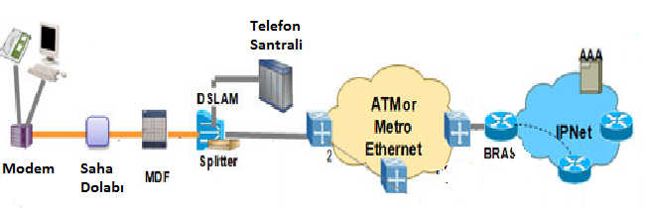

Bu modelde Altyapı İnternet çıkışına kadar Türk Telekom tarafından sağlanır. Bu çıkıştan internet teslim alan operatörler İnternet sayfalarının barındırıldığı ülkelere kendileri taşırlar ve kendi markaları ile aboneye fatura gönderirler.

**1.3.2.3 Yerel Ağa Erişim Yöntemi**

Yerel ağa erişim; **abone ile santral arasında yer alan erişim şebekesinin** (yerel ağ olarak isimlendirilen bakır veya fiber kabloların) **ücreti karşılığı** pazara yeni giren **alternatif işletmecilerin kullanımına açılmasını** ifade etmektedir.

Bu model kapsamında **İSS’ler, hizmetlerinin sunumunda** yerleşik işletmecinin mülkiyetinde kalmaya devam eden **erişim şebekesini kiralamaktadırlar.**

Yerel ağa erişim türleri; İnternet Servis Sağlayıcının (İSS) erişim şebekesinin kullandığı bölümüne ve çeşitlerine göre;

* **Yerel Ağa Tam Erişim,**
* **Yerel ağa paylaşımlı erişim,**
* **Alt yerel ağa erişim**

**3 farklı** şekilde yapılabilmektedir.

**Yerel ağa ayrıştırılmış tam erişim**, **aboneden santrale kadar uzanan bakır kablonun tamamının** (sese ve veri frekans bandının tamamının) **kiralanmasıdır.**

Aşağıdaki Şekilden de görüleceği üzere bu yöntemle; **İSS**, **bakır kablo üzerinde** tam kontrol imkânına sahip olmakta ve abonelere ses dâhil olmak üzere yetkilendirmesi kapsamında **her türlü hizmeti** (internet, video, Tv,vb.) sunabilmektedir.

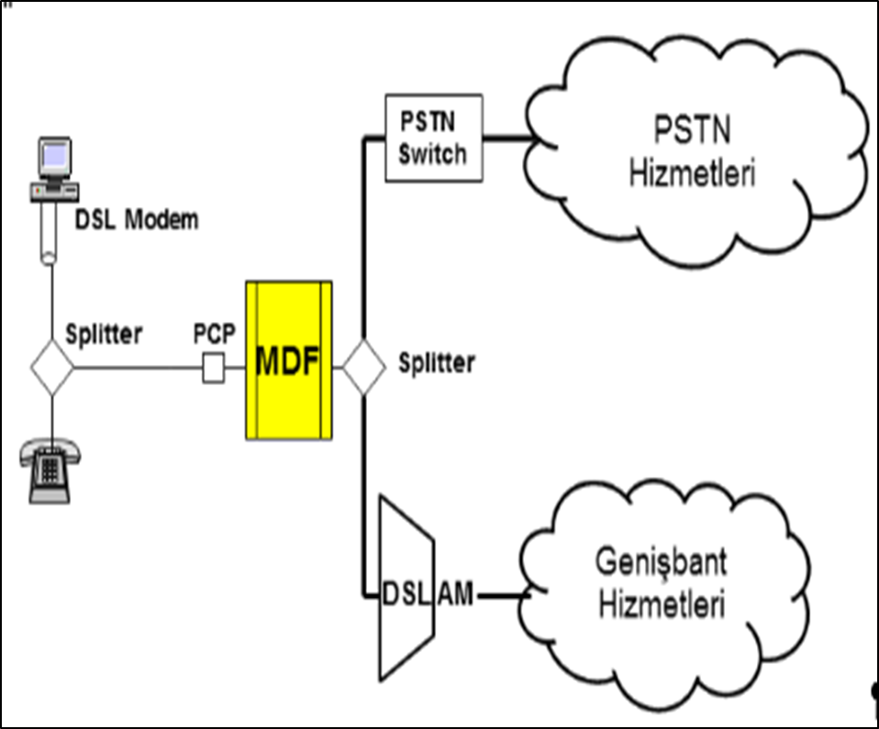

**Şekil:** Yerel Ağa Ayrıştırılmış Tam Erişim (Ses ve Genişband Hizmetlerinin İSS Tarafından Sunulması)

* + - * 1. **Yerel Ağa Tam Erişim Yöntemi (Full Access)**



Alt yapı; Ana Dağıtım Çatısı adı verilen cihaza kadar Türk Telekom tarafından taşınır. Buradan Abonenin trafiğini teslim alan Operatörler tüm İnterneti ve Sabit Telefon Alt yapısını kendi markaları ile tesis ederler ve tüm faturayı Aboneye kendileri faturalandırırlar.

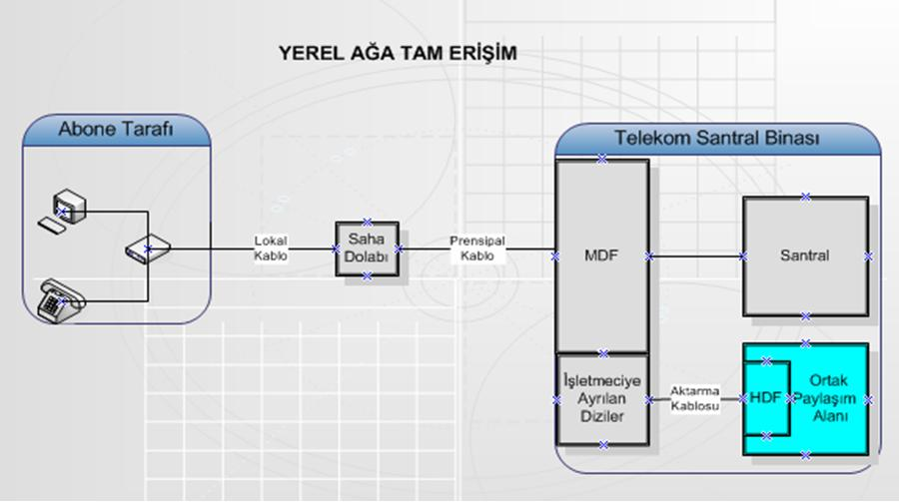

**1.3.2.3.2 Yerel Ağa Paylaşımlı Erişim Yöntemi (Shared Access)**

**Yerel ağa paylaşımlı erişimde** ise, bakır kablo çifti üzerindeki frekans spektrumunun **ses harici bandı** rekabetçi işletmeci tarafından kullanılmaktadır. Bu yöntem ile **yerleşik işletmeci** **ses hizmetlerini** sunmaya devam ederken, **İSS** aynı hat üzerinden **genişband** hizmeti vermektedir.

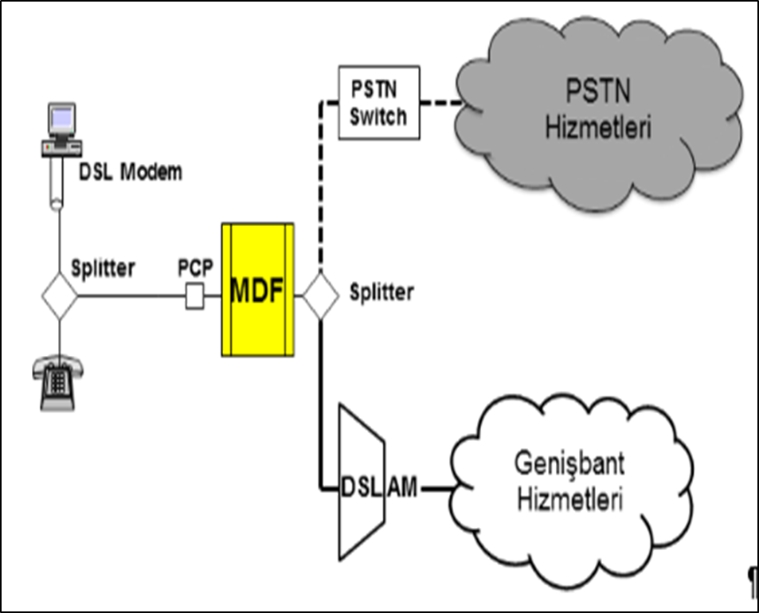

**Şekil:** Yerel Ağa Ayrıştırılmış Paylaşımlı Erişim (Ses Hizmetinin Yerleşik İşletmeci, Genişband Hizmetinin İSS Tarafından Sunulması)

Santralde yer alan Splitter ile **Kablonun İnternet tarafı** Alternatif İşletmeciye, **Telefon tarafı** Türk Telekom tarafınca taşınır. Buradan Abonenin İnternet trafiğini teslim alan Operatörler tüm İnternet alt yapısını kendi olanakları ile temin ederler. Telefon Hizmeti ise Türk Telekom tarafından Aboneye faturalandırılır.

**1.3.2.3.3 Alt Yerel Ağa Erişim Yöntemi**

Alt yerel ağa erişim ise; yerel ağa, santral yerine müşteriye daha yakın bir nokta olan saha dolabından erişim sağlanması durumudur.

Bu yöntem abone ile santral arasındaki bakır kablo mesafesinin büyük olduğu, dolayısıyla (bakır mesafesinin artması durumunda erişilebilecek hızın düşeceği gerçeğinden hareketle) bakır şebeke uzunluğunun önemli bir kısıt olarak ortaya çıktığı durumlarda önem arz etmektedir.

**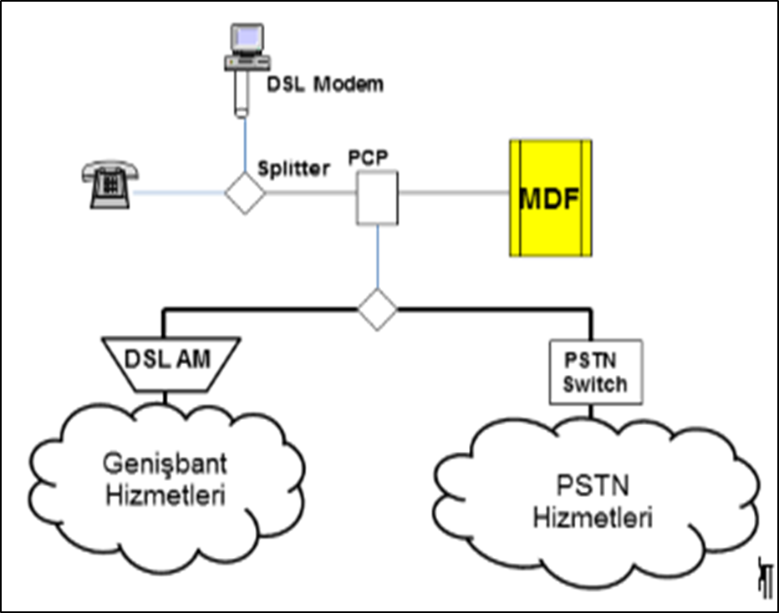**

**Şekil:** Alt Yerel Ağa Erişim (Alternatif İşletmecinin Santral Binası yerine Saha Dolabından Trafiği Teslim Alması)

**1.3.3 Toptan Hat Kiralama**

Toptan Hat Kiralama (THK) hizmeti; sabit telefon aboneliğinin yeniden satışı anlamına gelmektedir.

Bu uygulamada, ses hizmetlerinin alınması kapsamında kullanıcı ile Türk Telekom arasında var olan abonelik ilişkisinin, aboneliğin belirli bir aylık sabit ücretin ödenmesine tekabül eden kısmı da dâhil olmak üzere Sabit Telekom Hizmeti işletmecisine yeniden satış çerçevesinde devredilmesi söz konusu olmaktadır.

İlgili STH işletmecisi, aboneliği kendi üzerine almasıyla birlikte, kullanıcının talep ettiği her türlü arama hizmetini (şehir içi, şehirlerarası, uluslararası, kısa numaralar vd.), taşıyıcı ön seçimi (A Tipi STH) yöntemiyle sunmaktadır. Dolayısıyla, THK hizmeti, “**aboneliğin yeniden satışı**” ile kullanıcıya arama hizmetlerinin sunulmasında “**A Tipi STH yöntemi**”nin bütünleşik bir yapı arz ettiği bir uygulamayı ifade etmektedir.

Toptan Hat Kiralama hizmetinde; hizmeti sunan işletmeci, telefon aboneliği kapsamında her türlü hususta kullanıcının muhatap olduğu tek işletmeci konumunda bulunmakta ve kullanıcı aldığı hizmetlere ilişkin olarak sadece ilgili Sabit Telekom Hizmeti işletmecisinden fatura almaktadır.

Toptan Hat Kiralama hizmetinin, gerek hâlihazırda hiçbir sabit telefon aboneliği olmayan tüketicilere, gerekse hâlihazırda Türk Telekom abonesi olan kullanıcılara sunulması imkân dâhilindedir.

Bu kapsamda, hâlihazırda Türk Telekom abonesi olan bir kullanıcının Toptan Hat Kiralama kapsamında hizmet almak için Sabit Telekom Hizmeti işletmecisine yaptığı başvurunun hizmet almak için öngörülen kriterleri sağlaması halinde,söz konusu başvuru aynı anda hem ilgili Türk Telekom aboneliğinin feshedilmesini, hem de STH işletmecisiyle abonelik ilişkisinin tesis edilmesini sağlamaktadır**.**

Bu şekilde hem Abonenin istediği İşletmeciden ihtiyacına uygun Alt Yapı Hizmetini alması temin edilmekte, hem de asgari ölçüde hizmet kesintisi sağlanarak Abonenin mağduriyeti önlenmektedir.

|  |  |  |
| --- | --- | --- |
| **Erişim Yöntemi** | **Bakır Şebeke** | **Fiber Şebeke** |
| **xDSL Yeniden**  **Satış** | Veri Akış Erişimini İçeren Toptan Genişband Pazarı kapsamında Yükümlü | 03 /10/2011 tarihli ve 2011/DK 10/5 11 sayılı Kurul Kararı  kapsamında tarifeleri BTK ‘nın  onayına tabi olmaksızın İSS’ler  arasında ayrım gözetmeksizin  sunmakla yükümlü |
| **Veri Akış Erişimi** | Veri Akış Erişimini İçeren Toptan Genişband Pazarı kapsamında yükümlü | 1. 3 /10/2011 tarihli ve 2011/DK-10/511 2. sayılı Kurul Kararı kapsamında 3. tarifeleri BTK ‘nın onayına tabi 4. olmaksızın İSS’ler Arasında ayrım 5. gözetmeksizin sunmakla yükümlü |
| **Yerel Ağa**  **Erişim** | Fiziksel Şebeke Altyapısına Erişim Pazarı kapsamında yükümlü | 03/10/2011 tarihli ve 2011/DK-10  /511 sayılı Kurul Kararı kapsamında  2016 yılı sonuna kadar veya fiber  İnternet abonelerinin sabit genişband aboneleri  içindeki oranının %25 mertebesine  ulaşana kadar yükümlülük dışında |
| **Toptan Hat Kiralama** | Sabit Telefon Şebekesine Erişim Pazarı kapsamında | Sabit Telefon Şebekesine Erişim Pazarı  kapsamında Yükümlü |

**Tablo:** Türk Telekom’un Erişim Yükümlülükleri

**2 KABLOSUZ ERİŞİM ALT YAPILARI**

**2.1 Kablosuz Teknolojilerin Gelişimi**

Kablosuz Teknolojiler ya da diğer adıyla Telsiz Sistemleri ve bunlara ilişkin Alt Yapılar, özellikle son yarım asırda çok önemli ölçüde gelişmiş ve değişime uğramıştır.

Bu değişim hem kullanılan terminallerde, hem de bunların üzerinde çalıştıkları alt yapılarda olmuştur. Kablosuz Erişimde birçok farklı Yayılım şekli bulunmaktadır.

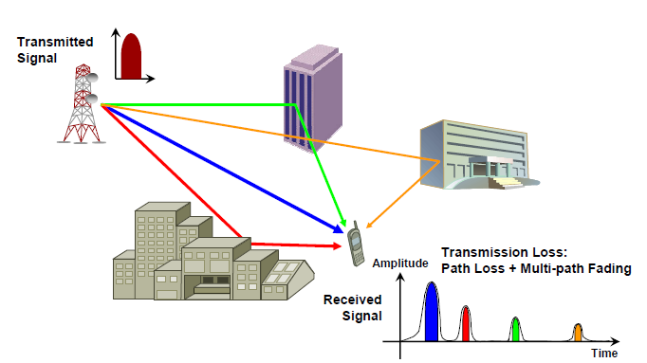

Kablosuz Alt Yapılardaki en önemli gelişme 1. Nesil Sistemlerin kullanılmasıyla görülmeye başlamış, daha sonra her yeni Nesil ile birlikte bu gelişim ve değişim hızlanarak devam etmiştir.

Kablosuz sistemlerdeki bu süreç halen büyük bir hızla devam etmektedir.

Aşağıdaki şekilde farklı Nesil sistemlerin zaman içindeki gelişimi ve bu sistemlerin “Veri hızlarındaki” artış teknolojileri ile birlikte grafiksel ve mukayeseli olarak gösterilmektedir.



Yukarıdaki grafiksel şekilden de görüldüğü üzere, başlangıçta 1. Nesil sistemlerde 14,4 kbps seviyelerinde olan Veri iletişim hızı, ilerleyen süreçte her yeni nesil sistemle birlikte hızla artmaya başlamış, 4. Nesil sistemlerin kullanılmaya başlamasıyla birlikte Veri kullanım hızı 100 Mbits ulaşmıştır. Önümüzdeki süreçte bu hızın çok daha yüksek değerlere ulaşması beklenmektedir.

Özellikle 5 N ile birlikte hem sistemin “Mimari Yapısı”, hem de Data hızı 4. Nesil sistemlere oranla 10’larca kat artacaktır. Bu konuda yapılan bir değerlendirme; 4 N sistemleri Sabit Alt Yapıda’ki “ADSL Sistemlerine” benzetirken, 5 N Sistemlerinin temin edeceği olanaklar ve hız Fiber Kablo kapasitesine benzetilmektedir.

Günümüzde şirketler ve üreticiler, cihazların kablosuz ağlar ile uyumlu olmasını sağlamak için, kablosuz iletişim standartlarını geliştirme yönünde ciddi yatırımlar yapmaya başlamışlardır.

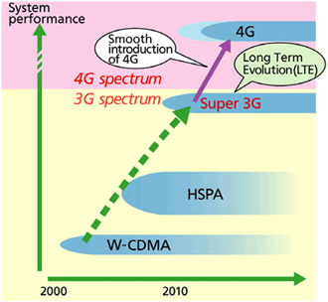

GSM gibi mobil teknolojiler üzerinden ses ve verinin birlikte taşındığı sistemler olarak geliştirilen 2N Şebekelerinde, zaman içinde daha yüksek hızlı veri iletim imkanı sağlayan yeni sürümler geliştirilmiştir.

Bu sürümler içinde GPRS ve EDGE en çok bilinen teknolojiler olup, uzun yıllar kullanılmışlardır.

W-CDMA veya CDMA-2000 teknolojilerinin kullanıldığı 3. Nesil sistemlerde, özellikle Kanal genişliğinin 5 MHz’ler seviyesine çıkarılmasıyla birlikte, 2N sistemlerine oranla (2 N’de kanal genişliği 0,2 MHz idi) 10’larca kat Data hızına ulaşmak mümkün hale gelmiştir.

Bazı kurumlarca Süper 3N olarak da tanımlanan LTE ile birlikte hem kullanılan teknolojide önemli, farklılaşmalar olmuş, (Alt yapı IP tabanlı hale gelmiş) hem de “Sistem Performansı” tam anlamıyla eşik atlamıştır.

Sistem Performansındaki gelişmenin 5N sistemleriyle birlikte çok daha artacağı hesaplanmaktadır.

* 1. **Kablosuz Erişim Alt Yapısı Türleri**

Günümüzde birçok Kablosuz Erişim Alt Yapısı kullanılmaktadır. Bunların bir kısmı kişisel, bir kısmı Geniş Alan Alt Yapılardır. Kablosuz Erişim Alt Yapısının türlerini etkinlik mesafelerine ve sahip oldukları teknolojilere göre;

- WPAN (Wireless Personal Area Networks)

- WLAN (Wireless Local Area Networks)

- WMAN (Wireless Metropolitan Area Networks)

- WWAN (Wireless Wide Area Networks)

sistemleri olarak sınıflandırmak mümkündür.

3G

WCDMA

GPRS

802.20

EDGE

WiMax

802.16

Fixed / Mobile

Wi-Fi

802.11

UWB

Bloetooth

802.15

RFID

TAG

**WPAN**

**WLAN**

**WMAN**

**WWAN**

Bu şekilden de görüleceği üzere en dar kapsama alanına sahip sistem WPAN (Wireless Personal Area Networks) olup, bunu WLAN (Wireless Local Area Networks) sistemleri izlemektedir.

Bu sistemler içinde en geniş kapsama alanına sahip sistem WWAN’dır. (Wireless Wide Area Networks)

WWAN’a; Nesil olarak (Generation) adlandırılan tüm sistemler (1 N, 2 N, 3 N, 4 N ve 5 N) dahildir.

Aşağıdaki tablo’da da; Kablosuz Erişim Alt Yapı türlerinin göreceli olarak kapsama alanları ve kullanılan teknolojileri mukayeseli olarak gösterilmektedir.



**2.2.1 Kablosuz Kişisel Alan Ağları (WPAN-Wireless Personal Area Networks)**

Bu ağlarda kısa mesafede sınırlı sayıdaki aygıtlar ağa bağlanmaktadır. Bu sistemde kısa mesafe genelde 10 metreden az olarak kabul edilmekte ve kişisel bağlantı hizmeti sunulması amaçlanmaktadır.

Bu bağlantılar arasında;

* yazıcı,
* tarayıcı ve
* masa üstü bilgisayarlar

gibi aygıtlar yer almaktadır.

Bluetooth bir WPAN uygulamasıdır. Bu kategoriye girebilecek teknolojilere;

* Bluetooth,
* RFID ve
* NFC gibi erişim yöntemleri örnek verilebilir.

Bu sistemde en önemli özellik; mesafenin kısa olması ve oldukça düşük güçlü cihazların kullanılmasıdır.

**KISA MESAFE CİHAZLARI KARŞILAŞTIRILMASI**



**2.2.1.1 Bluetooth**

Bluetooth kablo bağlantısını ortadan kaldıran kısa mesafe Radyo Frekansı (RF) teknolojisinin adıdır. Ülkelerin büyük bölümünde (% 95'inde) bu hizmet için 2.4 GHz bandı kullanılmakta olup, bu sistem üzerinden ses ve veri iletimi yapılabilmektedir.

721 Kbit/sn'ye kadar veri aktarabilen Bluetooth destekli cihazların etkin olduğu mesafe yaklaşık 10 metredir.

Bluetooth teknolojisi; mobil telefonları kullanılarak mobil cihazların ağlara veya internete bağlanmasına ve dosya alışverişi yapılmasına olanak sağlar.

Bluetooth küresel anlamda kabul görmüş bir çözümdür. Bluetooth yakın gelecekte, geniş alan ağlarla da entegre bir şekilde, özellikle ev ve ofis ortamlarında yeni çözümler ve kolaylıklar sağlayacaktır.

Bluetooth günümüzde bilgisayar donanımları ve çevre birimlerine yönelik kablosuz çözümler sunmaktadır.

Yine bu sistemler ile, elektrik ve elektronik sistemleri bulunan tüm cihazlar (çamaşır makinesi, klimalar, buzdolapları, aydınlatma sistemleri, güvenlik alarm sistemleri, vb.) tek bir yerden yönetilebilmektedir.

Ayrıca bu sistemler bir ağ yapısıyla donatılarak, bunlara kablosuz uzaktan erişim de sağlanabilmektedir.

**2.2.1.2 RFID**

Radyo Frekansı ile Tanımlama Teknolojisi, radyo frekanslarını kullanarak nesneleri tanıma yöntemidir.

RFID uygulamalarında en genel anlamıyla 3 temel birim mevcuttur.

* Tarayıcı Anten,
* Etiket ve
* Okuyucu

RFID’i uygulamaları; tedarik zinciri, alış-veriş merkezlerindeki ürünlerin kodlanması ve bilgilerinin yüklenmesi amacıyla kullanılmaktadır.

RFID’nin ilk uygulaması sadece okuma (read) iken, bir sonra okuma-yazma (read-write), daha sonrasında algılama (sensing) ve son uygulamalarında peer-to-peer genişbant iletişime imkan veren altyapılar ve hizmetler olarak geliştirilmiştir.

**2.2.1.3 NFC**

NFC kablosuz bir iletişim teknolojisidir. NFC, elektronik cihazlar arasında yakın mesafeli haberleşmeyi sağlar. ISO/IEC tarafından 8.12.2003’de standart olarak kabul edilmiştir.

18 Mart 2004 tarihinde Nokia, Sony ve NXP tarafından NFC teknolojisinin geliştirilmesi ve yaygınlaştırılması için NFC Forum kurulmuştur.

NFC teknolojisi, bu teknolojiye sahip cihazlar birbirlerine dokunacak kadar (2-8 cm) yaklaştıkları zaman etkin olmakta ve cihazların kablosuz ortamda birbirleri ile konuşabilmelerine olanak sağlamaktadır.

NFC teknolojisi aşağıdaki uygulamalarda kullanılabilmektedir.

- Elektronik Anahtarlar (Arabalar, Evler, Otel Odaları, vb.)

- Elektronik cüzdan (cep telefonlarına ve diğer mobil cihazlara entegre olarak),

- Elektronik biletler (uçak, otobüs, konser ve maç biletleri), kimlik dokümanları (hüviyet bilgilerini, şirket çalışanı bilgilerini vs. içeren kartlar),

* Mobil ticaret (elektronik ulaşım noktalarında alışveriş amaçlı)

**2.2.2 Kablosuz Yerel Alan Ağları (WLAN-Wireless Local Area Networks)**

Bina, okul, hastane gibi sınırlı bir coğrafi alanda kurulan, çok sayıda kişisel bilgisayarın birbirleri ile irtibatlandırılmasını sağlayan ve iletişimin RF veya kızılötesi teknoloji ile yapıldığı iletişim ortamıdır.

WLAN sistemleri aşağıdaki çeşitli imkanlar sağlamaktadır.

- kullanıcılarına kablosuz genişband erişim,

- aynı ağa bağlı kullanıcılar arasında elektronik posta hizmeti ve dosya paylaşımı

Ayrıca cadde, sokak, park benzeri açık alanlarda WLAN sistemleri başarılı bir şekilde kullanılmaktadır.

Wi-Fi uygulamaları da bu kategoride ele alınabilecek uygulamalardır. Wi-Fi, kablosuz Ethernet olarak da bilinen kablosuz veri haberleşmesi standardıdır.

RFID’i uygulamaları; tedarik zinciri, alış-veriş merkezlerindeki ürünlerin kodlanması ve bilgilerinin yüklenmesi amacıyla kullanılmaktadır.

RFID’nin ilk uygulaması sadece okuma (read) iken, bir sonra okuma-yazma (read-write), daha sonrasında algılama (sensing) ve son uygulamalarında peer-to-peer genişbant iletişime imkan veren altyapılar ve hizmetler olarak geliştirilmiştir.

Wi-Fi; dizüstü bilgisayarlar; Kişisel Elektronik Ajandalar (PDA) ve diğer taşınabilir cihazların yakınlarındaki kablosuz erişim noktaları aracılığıyla yerel alan ağına bağlanabilmesini sağlar.

Bağlantı; kablosuz erişim noktaları ve IEEE 802.11 protokolüne bağlı olarak 2.4 GHz veya 5.8 GHz radyo frekansında gerçekleştirilir.

Wi-Fi; bugün birçok ev ve işyerinde kablo maliyeti ve bakımı gerektirmemesinden dolayı tercih edilmektedir. WiFi, aşağıda belirtilen yerlerde İnternet erişimi için kullanılmaktadır.

- Büyük yerleşke sahibi firmalar,

- Üniversiteler,

- Kurumlar,

- Oteller,

- Alışveriş merkezleri ve

- Kafeler.

Aynı zamanda internet servis sağlayıcılar tarafından müşterilerine mobil genişband hizmeti olarak da sunulmaktadır.

* + 1. **Kablosuz Metropoliten Alan Ağları (WMAN-Wireless Metropolitan Area Networks - WİMAX)**

WMAN’lar genellikle geniş alana yayılmış yerleşim yerleri veya bir şehir büyüklüğündeki yerlerde kullanılan geniş alan şebekeleridir.

WMAN’lar bu alanları birleştiren kablosuz bağlantılar kullanır.

Örneğin bir üniversite kampüsünde bir kaç kilometrelik alanda bulunan WLAN’ları birleştiren bir WMAN olabilir ve bu WMAN aynı zamanda bir genişband internet bağlantısı da tesis edebilir.

WMAN’ ın en tipik uygulama örneği Wimax’dır.

Genişband kablosuz haberleşme teknolojilerinde olduğu gibi WiMax de, bilginin geniş kullanıcı kitlelerine her yerden ve her zaman erişmesini sağlamak amacıyla kullanılmaktadır.

Uygulanan teknoloji ile;

* kırsal bölgelerde,
* sabit genişband olanaklarını sunmanın güç olduğu yerlerde
* veya şehirlerde servis veren şirketlerin, kendi bölgesel şebekeleri arasında hızlı ve güvenilir haberleşme altyapısı sağlamak amacıyla kullanılır.



Wimax (Mikrodalga Erişim için Dünya Çapında Birlikte Çalışabilirlik) gibi Erişim destekler elastik ve uygun maliyetli kablosuz genişband teknolojisi;

- Sabit,

- Göçebe,

- Taşınabilir ve

- Mobil erişim

temin eder.



Wimax;

- Görüş hattında olan veya olmayan,

- Noktadan noktaya,

- Noktadan çok noktaya ve

- Çok noktadan çok noktaya

uygulamaları desteklemektedir.

Wimax sisteminde Baz istasyonun kapsama alanı içinde kalındığı sürece (atnı cell kapsama alnı içinde bulunulduğu takdirde) sabit ve mobil iletişimde ve mobil yüksek data indiriminde çok başarılı sonuçlar vermektedir.

Ancak mobilde hücre dışına çıkıldığında bağlantının kopma oranı oldukça yüksek olduğundan, zaman içinde mobil iletişimde tercih edilmemiştir.

* + 1. **Kablosuz Geniş Alan Ağları (WWAN-Wireless Wide Area Networks)**

Daha geniş alanlara hizmet sunumunu içeren WWAN teknolojileri ile;

- Hücresel telefonlar,

- PDA’lar veya

- Dizüstü bilgisayarlar

gibi mobil cihazlarla ses, katma değerli hizmetler ve yüksek hızlı veri hizmetlerinin sunulması hedeflenmiştir.

Bu teknolojilerin ilk sürümü NMT’dir. Bu sistem analog mobil telekomünikasyon sistemleri 1N (Birinci Nesil) mobil telekomünikasyon sistemi olarak belirlenmiş ve günümüzde artık kullanım alanı kalmamıştır.



Yukarıdaki şekilden de görüldüğü üzere GSM gibi mobil teknolojiler üzerinden ses ve verinin birlikte taşındığı sistemler olarak geliştirilen 2N Şebekelerinde, zaman içinde daha yüksek hızlı veri iletim imkanı sağlayan yeni sürümler geliştirilmiştir. WWAN teknolojileri genel olarak;

* 2N - İkinci Nesil Şebekeler (GSM, CDMA), EDGE, GPRS,

- 3N - Üçüncü Nesil Şebekeler (WCDMA, CDMA2000) ve

- 4N (LTE) konu başlıklarında incelenebilir.

Genellikle her Nesil’de kullanılan modülasyon farklı olmuştur. Modülasyondaki farklılaşma Nesillerin kabiliyetlerinde ve özellikle Data kullanımında önemli bir gelişme temin etmiştir.

Kablosuz Geniş Alan Ağlarında her geçen gün Data kullanımı ihtiyacının artması, özellikle Data’nın daha hızlı ve büyük miktarda kullanım istemi, hem bandlar içinde kullanılan kanal genişliklerinin arttırılmasını, hem de buna uygun modülasyon tekniklerinin kullanılma ve geliştirilmesini zorunlu hale getirmiştir.

Bu nedenle yukarıdaki tablodan da görüldüğü üzere, her yeni Nesil’de kullanılan modülasyon tekniği farklı olmuş ve Data kullanımında daha büyük olanaklar ve özellikle Data hızındaa artış temin eden modülasyonlar tercih edilmiştir. Nesil’lerin zaman içinde geçirdikleri süreç aşağıdaki tablo’da yıllar itibariyle detaylı olarak gösterilmektedir.



1. Nesil sistemlerin kullanımları artık kalmamıştır.

2. Nesil sistemlerin Abone sayısı giderek azalmaktadır.

3. Nesil sistemlerde Abone artışı 2015 yılından itibaren durmuş olup, birkaç yıl içinde bu sistemi kullanan Abonelerin 4. Nesil sistemlere geçmesi beklenmektedir.

4. Nesil sistemlerde Abone artışı halen sürmektedir. Bu sistemlerdeki artışın 2020 yılından itibaren kullanılmaya başlayacak 5. Nesil sistemler ile birlikte önce yavaşlayacağı, sonra da yerini 5. Nesil sistemlere bırakacağı düşünülmektedir.

5. Nesil sistemlerin standart belirleme çalışmaları, bu sistemde kullanılacak frekanslar ve mimari yapısının nasıl olacağına ilişkin çalışmalara halen devam edilmekte olup, bu konularda nihai kararın 2019 yılında yapılacak Dünya Telsiz Konferansında (World Radio Communication- WRC) verilmesi beklenmektedir.

Bu konuda ITU tarafından üye ülkelerden 2019 WRC toplantısına kadar çalışılması ve raporları istenilen ve 5. Nesil sistemlerde kullanılabileceği önerilen Frekans bandları aşağıda verilmiştir.

24-27 GHz,

31-33 GHz,

37-40 GHz,

45-47 GHz ve

50-52 GHz ve üstü

66-76 GHz ve

81-86 GHz.

Görüldüğü üzere söz konusu yeni bandlar, halen 2. Nesil, 3.Nesil ve 4. Nesil mobil iletişim sistemlerinde kullanılan frekans bandlarına göre çok daha yüksek değerde belirlenmiştir.

Bu bandlardan bir yada daha fazlasının kullanılması halinde, 5. Nesil sistemlerde kullanılacak olan Baz istasyonlarının boyutu, bunların antenleri ve bu cihazların güçleri, bugün kullanılan benzeri sistemlere oranla çok daha küçük olacaktır.

Bu durum, önümüzdeki süreçte 5. Nesil sistemlerin kullanılmaya başlamasıyla birlikte, gerek maliyetlerde, gerekse sistemlerin tesisinde bugüne göre çok daha farklı koşullarla karşılaşılacağını göstermektedir.

Çünkü mobil şebekede kullanılacak cihazların ve antenlerinin boyutlarının küçülmesi ile birlikte, bu sistemler insan yaşam mahallerinin çok daha yakınlarına tesis edilecek, montajları; lamba, projektör, reklam panoları, duvar köşeleri vb. yerlerin içine yapılarak, açıkta görülmeyecek hale gelecektir. Bundan sonraki süreç içinde

* Mobil genişband alt yapılarının gelişimi Machine-to-Machine (M2M) iletişimi hızlandıracaktır.
* 2020 yılına kadar Nesnelerin İnterneti (IOT) ile, çok daha fazla cihaz birbirleriyle iletişim kuracaktır.
* Milyarlarca insan, nesneler, yerler, süreçler ve cihazların on line olarak birbirleriyle iletişime geçecektir. Bu, İnternetin gelişiminden bu yana, en büyük temel teknolojik değişim olarak değerlendirilebilecek bir gelişmedir.

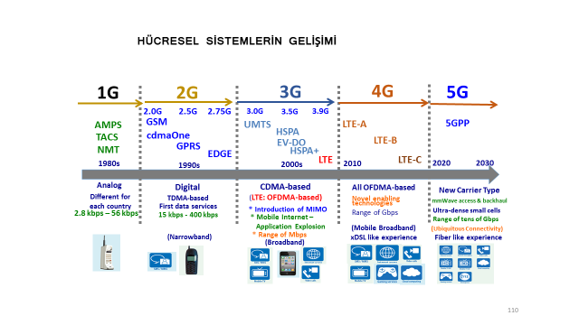

**2.3 BAZ İSTASYONLARI**

Hücresel mobil haberleşme şebekelerinde, halen kullanıcılara sunulan çağrı hizmetlerinin 3’te 2’si ve veri hizmetlerinin % 90’ına ilişkin trafik kapalı alanlarda oluşmaktadır. Kapalı alanlarda kapsama ciddi bir problem olup, işletmeciye maliyet getiren unsurlardan biridir.

Kapalı alanlarda ses, video ve veri hizmetlerinin daha iyi sunulabilmesi ve iyi bir kapsama sağlanabilmesi işletmeciler için büyük önem arz etmektedir. Son yıllarda önce 3 N, daha sonra 4 N sistemlerinin yaygınlaşmasıyla birlikte data kullanımı da çok önemli oranda artmaya başlamıştır.

Bunun sonucu özellikle kapalı alanlarda söz konusu yoğun data trafiğinin karşılanması ve Macrocell adı verilen büyük ölçekli Baz istasyonlarının yükünün hafifletilmesi için Smallcell olarak tanımlanan daha küçük ölçekli Baz istasyonlarından ve Wi - Fi adı verilen sistemlerden yararlanılmaya başlanılmıştır.

4N sistemlerinin farklı bir teknolojiye sahip olması (IP tabanlı) nedeniyle bu sistemin kullanımı ile birlikte Femtocell adı verilen küçük ölçekli bir smallcell türü baz istasyonu kullanılmaya başlanılmıştır. Femtocell’ler işletmecilerin kapalı alanlarda zayıf kapsama problemini gidermekte ve yine kapalı alanda kullanılan picocell uygulamalarına göre maliyet açısından daha uygun çözümler sunmaktadır.

**2.3.1 Kapalı Alan Kapsama Teknikleri**

Aşağıdaki şekilde; hücre yapılarının zamanla nasıl değiştiği, giderek artan kapasite taleplerine yönelik şebeke gereksinimlerinin karşılanabilmesi için hücre büyüklüklerinin zamanla nasıl küçüldüğü görülmektedir.

Örneğin bir evi kapsamak amacıyla geliştirilen küçük bir picocell veya femtocell’in hücre çapı, düşük güç kullanılması gerektiğinden 20- 30 m arasında olabilmektedir.

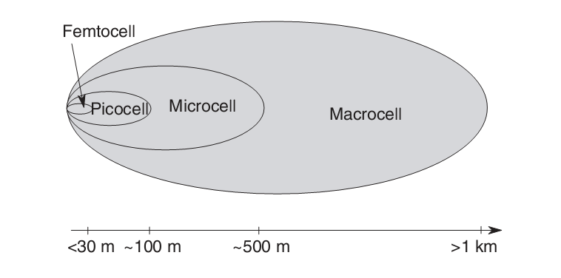

**Şekil:** Farklı Yöntemlerin Hücre Yapılarının Karşılaştırılması

**2.3.2 Baz İstasyonu Türleri**

**2.3.2.1 Macrocell**

Kapalı alanlarda kapsama sağlamak için kullanılan en genel yaklaşım açık alan macrocell’lerin (büyük baz istasyonlarının) kullanılmasıdır. Kapalı alan kapsaması için bu teknik, en pahalı kapsama yöntemidir.

Popülasyonun yoğun olduğu kapalı alanlarda yüksek kapasiteli şebeke ihtiyacı nedeniyle, daha fazla açık alan baz istasyonuna ihtiyaç vardır.

Çok sayıda baz istasyonun kurulması;

* açık alan baz istasyonlarından kapalı alanda yer alan abonelere hizmet verilebilmesi için çok daha yüksek güç çekilmesi ve

- elektromanyetik girişim

gibi nedenlerden dolayı etkin bir uygulama olarak görülmemektedir. Kullanılan sahalar yoğunlaştıkça şebeke planlama ve optimizasyon işletmeciler açısından daha büyük sorun haline gelmektedir. Bu nedenle, abonelerin şebekeden daha iyi hizmet alabilmesi için, abonenin söz konusu baz istasyonlarının doğrudan görüş hattında (Line of sight) olmasına bağlıdır.

**2.3.2.2 Microcell**

Şehir merkezlerinde UMTS ve HSPA ile birlikte yeni veri hizmetlerinin sunulabilmesi için daha iyi kapsama alanına ihtiyaç duyulmaktadır.

Bu nedenle işletmeciler, şebeke kapasitesini artırmak için, bu alanlarda “microcell” denilen daha küçük açık alan baz istasyonları kurmayı tercih etmektedirler.

Örneğin; şehir merkezi gibi kapasite ihtiyacının yüksek olduğu belli yerlerde bu tip baz istasyonları yaygın bir şekilde kullanılmaktadır.

Bu tip baz istasyonları spor müsabakaları, büyük toplantı ve mitingler, konserler gibi bazı özel gün ve durumlarda da geçici olarak kurulabilmektedir.

Şehir merkezlerinde microcell kurulumu ile işletmeciler hücreleri alt hücrelere bölebilmekte, bu şekilde daha fazla hücre temin edebilmekte, buna uygun frekans tekrarlaması yapabilmekte ve spektrumu daha etkin kullanarak şebekelerinde daha yüksek kapasiteler elde edebilmektedirler.

**2.3.2.3 Picocell/Metrocell**

DAS (Dağıtık Anten Sistemleri-Distributed Antenna Systems) ve picocell’ler büyük iş merkezleri, ofis binaları ve alış veriş merkezleri gibi alanlarda uygun bir çözüm olarak karşımıza çıkmaktadır.

Picocell’ler mevcut Baz istasyonlarının en küçük modeli olup, küçük boyutlu ve düşük güçlü olmaları nedeniyle Makrocell özellikli büyük boyutlu Baz istasyonlarına göre oldukça fazla uygulama alanı bulmuşlardır.

Femtocell’lerin gelişimiyle birlikte, özellikle 4N sistemleri ile birlikte picocell’lerin uygulama alanları da azalmaya başlamıştır. Picocell’ler,

- bina içi kapsamayı iyileştirmekte,

- açık alan baz istasyonlarının trafik yükünü azaltmakta,

- hizmet kalitesini artırmakta ve

* yüksek hızlı servislerin kullanımını hızlandırmada

3 N’e kadar oldukça fazla uygulama alanı bulmuşlardır.

**2.3.2.4 Femtocell**

Picocell’ler açık alan baz istasyonlarına (macrocell) göre maliyet açısından daha avantajlı çözümler sunmakla birlikte, ev kullanıcıları için hala pahalı çözümler olduğu değerlendirilmektedir.

Femtocell cihazları; küçük bir baz istasyonu mantığı ile çalışmakta ve mobil kapsamanın yetersiz olduğu noktalarda DSL veya kablo bağlantısı üzerinden mobil hizmetlerin sunulmasında kullanılmaktadır.

Bununla birlikte Femtocell’e giden ya da femtocell’den gelen veri, internet üzerinden taşınmaktadır.

Bu durum picocell ve diğer erişim teknolojilerinde farlılık arz etmektedir.

Femtocell yöntemi düşük maliyetli kapsama imkânı sunabilmektedir. Femtocell cihazları kendi içinde;

* Abone tipi ve
* Şebeke tipi

olarak iki kategoriye ayrılmaktadır.

Ev içi baz istasyonu olarak da bilinen Femtocell; sabit/mobil yakınsamasına örnek olarak gösterilebilir.

Femtocell, bir baz istasyonunun tüm fonksiyonlarına haiz olup, en önemli özelliği diğer Baz istasyonlarından farklı olarak IP tabanlı olmasıdır.

Bu özelliği nedeniyle Wifi’a benzeyen bir yapısı olmakla birlikte, DSL veya herhangi bir internet bağlantısı üzerinden mobil şebeke işletmecisine bağlanmak suretiyle abonelerin hizmet alabilmesini sağlamaktadır.

Femtocell şebekelerinde açık alan baz istasyonuna (macrocell) bağlı kullanıcılar evlerine girdiklerinde doğrudan kendi femtocell istasyonlarına bağlanmaktadır. Bu şekilde ev içinde en iyi kapsama sağlanarak iletişim kesintisiz sürdürülmektedir.

Femtocell’ler, diğer baz istasyonlarından farklı olarak, tanımlı bir grup aboneye hizmet verebilme özelliğine de sahiptir.

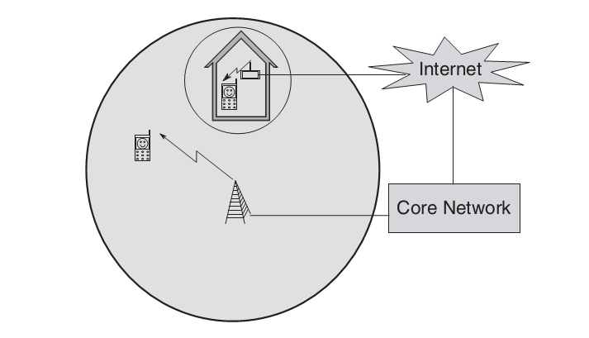 **Şekil**: Tipik Femtocell ve Macrocell senaryosu.

* 1. **Baz İstasyonu Türlerinin Karşılaştırmalı Analizi**

Femtocell; kurulumu kolaylaştırmak ve maliyeti düşürmek amacıyla bazı özelliklerin basitleştirildiği küçük picocell’lerdir.

Femtocell cihazlarının gücü; 100 mW’ın üstünde kullanıldığı durumlarda microcell veya picocell teknolojilerine benzemektedir.

Picocells ve femtocell’er arasındaki farklar aşağıdaki tablo’da gösterilmiştir.

Parametreler Picocells Femtocells

--------------------------------------------------------------------

Kurulum İşletmeci Kullanıcı/İşletmeci

Çekirdek Şebekeye

Bağlantı Koaksiyel, Fiber optik ADLS, kablo

Maliyet Düşük Çok düşük

Kapasite 16-64 kullanıcı 4-16 kullanıcı

Kapsama Alanı < 200 m < 30 m

Gücü ≤ 2 watt ≤ 100 miliwatt

1. **NESİLLERİN GELİŞİMİ**

Günümüzde Kablosuz Erişim Alt Yapıları giderek çeşitlenmektedir. Erişim alt yapılarındaki gelişme genellikle “Nesil” olarak adlandırılmaktadır.

Teknolojinin hızla gelişimine paralel olarak nesiller arası süreç de azalmaktadır.

**NESİLLERİN ÖZELLİKLERİ**

Max bit

1980

1990

2000

2010

2020

**1N** Analog (voice)

**GSM**

**GPRS**

**EDGE**

**UMTS**

**HSDPA**

**LTE**

**LTE-Advanced**

**5N ?**

**9 Kbit/s**

**54 Kbit/s**

**384 Kbit/s**

**5 Mbit/s**

**42 Mbit/s**

**150 Mbit/s**

**1 Gbit/s**

**10 Gbit/s ?**

Year

rate

Yukarıdaki tablo’da genel hatlarıyla kullanılan frekans bandları, erişim hızları ve kullanılan teknolojileri verilen farklı Nesil Sistemlerin temel özelliklerini aşağıdaki başlıklar altında özetlemek mümkündür.

1. **Nesil Sistemler**

* 1 N Analog bir sistemdi ve artık kullanılmamaktadır.

1980’lerde ortaya çıkmıştır.

* 1 N’de kullanılan bazı teknolojiler: AMPS,TACS,NMT’dir. (En

çok bilineni NMT’dir)

* Her ülke için farklılıklar bulunmaktadır.
* Kullanılan hız aralığı; 2,8 – 56 kbps olmuştur.

1. **Nesil Sistemler**

* Sayısaldır bir sistemdir.
* CDMA (Zaman bölmeli çoklu erişim temelli) çalışır.
* İlk veri hizmetleri (Mobil Dar band‘da) bu sistemde

kullanılmaya başlanmıştır.

* 2 N’de kullanılan bazı teknolojiler: GSM, cdmaOne, GPRS,

EDGE’dir

* (GPRS 2,5G, EDGE 2,75G‘dir. En çok bilineni GSM’dir)
* Dar band iletişim özelliklidir.
* 2 N’nin en çok kullanılan frekans bandları 900 ve 1800

MHz’lerdir.

* 2 N’de GPRS ile 54 kbit/s, EDGE ile 384 kbit/s üzerinde hızlara ulaşılmıştır.

1. **Nesil Sistemler**

* 2000’li yıllarda ortaya çıkmıştır.
* OFDMA («Kod bölmeli çoklu erişim temelli») çalışır. (LTE: «dikey frekans bölmeli çoklama» temelli çalışır.)
* 3 N’de kullanılan bazı teknolojiler: UMTS, HSPA, EV-DO, HSPA+ ve LTE’dir. (HSPA+, 3,5 N, LTE ise 4 N’nin başlangıcı ve temel teknolojisi olarak bilinmektedir.) 3 N ile birlikte «Çok girişli çok çıkışlı» (MIMO) iletişim kullanılmaya başlanmıştır.
* 3 N ile birlikte Mobil internet uygulamasında patlama yaşanmıştır. Trafik miktarının büyüklüğü (genişband) Mbps’ler seviyesinin çok üstüne çıkmıştır.
* Mobil Uygulamalarda büyük artış olmuştur.
* 3 N’nin en çok kullanılan frekans bandları 1900 ve 2100 MHz. ‘lerdir.
* 3 N’de UMTS ile 5 Mbit/s, HSDPA ile 42 Mbit/s üzerinde hızlara ulaşılmıştır.

1. **Nesil Sistemler**

* 2010’lu yıllarda ortaya çıkmıştır. Tamamı ortogonal frekans bölmeli çoklu erişim tabanlıdır.
* Trafik miktarının büyüklüğü (mobil genişbant’ta) Gbps’ler seviyesindedir. 4G’de, xDSL benzeri hızlara erişilmiştir.
* Halen LTE ve LTE-A sürümleri kullanılmaktadır. (LTE-A sürümü 2014’ün sonunda kullanılmaya başlanmıştır.)
* Full IP tabanlıdır.
* Mobil Uygulamalarda çok daha büyük oranda artış yaşanmaya başlamıştır.
* 1 Gbps hıza ulaşılacağı hesaplanmaktadır.
* 4 N’nin ençok kullanılan frekans bandları ; 800, 1800 ve 2100 MHz.’lerdir.
* 4 N’de LTE ile 150 Mbit/s hıza ulaşılmıştır. LTE Advance ile 1 Gbit/s üzerinde hıza ulaşılacağı hesaplanmaktadır.

1. **Nesil Sistemler**

* 2020 yılından sonra kullanılmaya başlayacağı planlanmaktadır.
* 5 N’de kullanılacak frekans bantları ve teknik özellikler henüz tespit edilmemiş olup, WRC-19’da (World Radiocommunication Conferance– Dünya Telekomünikasyon Toplantısı-19) kullanılacak frekans bandları ve 5N’in teknik standardları kararlaştırılacaktır.
* Yeni tip taşıyıcılar çok yoğun küçük hücreler ile kullanılacaktır.
* 5 N’de 10’larca Gbps’lik hızlara ulaşılacağı ve «Her yer ve zamanda» bağlanabilirlik özelliğine sahip olması hedeflenmektedir.
* Fiber benzeri bir Genişband kullanımına sahip olacağı düşünülmektedir.

**3.1 Birinci Nesil Sistemler (First Generation – 1 N)**

- 1980'lerde, ilk hücresel fikir başladı

- Bu sistemin tümü analogdur.

- Tüm kullanım FDMA ve FDD modülasyon temellidir.

- Her ülke için farklılıklar bulunmaktadır.

- Kullanılan hız aralığı; 2,8 – 56 kbps olmuştur.

AMPS (ABD): Gelişmiş Mobil Telefon Sistemi

* 800 MHz bandında
* 10 kHz ve 30 kHz kanaldır.

TACS (İngiltere): Toplam Erişim İletişim Sistemi

* 900 MHz bandında
* 12.5 kHz ve 25 kHz kanal

NMT (İskandinavya): Nordic Mobil Telefon

* 450 MHz bandında (25 kHz kanal.) ve
* 900MHz bant (12.5 kHz kanal) bulunmaktadır.

1N Sistemleri misyonunu tamamlamış olup, 2N sistemlerinin yaygınlaşmasıyla birlikte günümüzde kullanıldığı ülke kalmamıştır.

[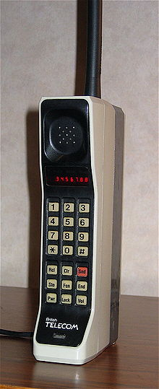](http://en.wikipedia.org/wiki/File:DynaTAC8000X.jpg) [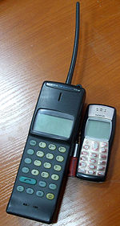](http://en.wikipedia.org/wiki/File:Nokia_150_and_nokia_1100.jpg)

**3.2 İkinci Nesil Sistemler (Second Generation – 2 N)**

İkinci nesil kablosuz sistem teknolojisidir.

- 1990’larda ortaya çıkmıştır.

- Sayısal bir sistemdir.

- CDMA (Zaman bölmeli çoklu erişim temelli) çalışır.

- İlk veri hizmetleri (Mobil Dar bant‘da) bu sistemde kullanılmaya başlanmıştır.

- 2 N’de kullanılan bazı teknolojiler: GSM, cdmaOne, GPRS,

EDGE’dir. (GPRS 2,5; EDGE 2,75’dir.)

- En çok bilineni GSM’dir.

- Dar band iletişim özelliklidir.

Aşağıdaki şekilden de görüleceği üzere Birinci Nesil sistemde olduğu gibi İkinci Nesil sistemlerde de Hücresel bir ağ sistemi kullanılmaktadır. Hücresel yapının kullanılma nedeni; belirli bir alanı kapsaması ve kaynakların tekrar kullanılmasıdır.

2 N hücresel mobil altyapıların geliştirilmesi ihtiyacı;

- iletim kalitesinin

- sistem kapasitesinin ve

* kapsamanın artırılması

gereğinden ortaya çıkmıştır.

Şekilden de görüleceği üzere her hücrenin merkezinde münferit bir Baz istasyonu bulunmaktadır. Her Baz istasyonu şekildeki farklı renklerde olduğu gibi farklı frekansa sahiptir.

Bu frekanslar Baz istasyonlarının mesafeleri bir birlerini etkilemeyecek mesafede tekrarlanabilir.

Bu şekilde bir Geniş Alanda bir frekans birden fazla Baz istasyonunda kullanılarak, aynı anda görüşen Abone sayısı tekrarlanan frekans adedi kadar çoğaltılabilmektedir.

Ses haberleşmesi halâ iletim kanallarında önemli bir yer kapsasa da faks, kısa mesaj ve veri iletimine olan eğilim giderek artmaktadır.

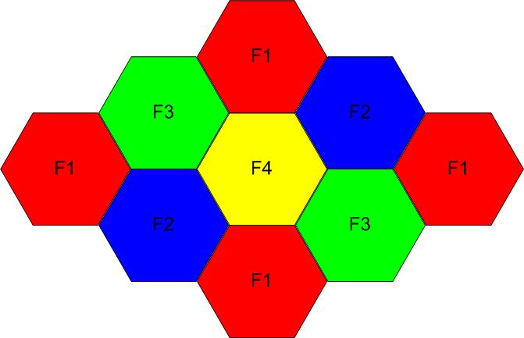

**BAZI ÜLKELERDE FARKLI 2N SİSTEMLERİ VE FREKANS BANTLARI**

* 1990'larda dijital mikroçip gelişimi ile ortaya çıkmıştır.
* SMS metin mesajları ile başlayan, mobil veri hizmetleri tanıtılmıştır.
* 9,6-14,4 kbps veri hızına sahiptir.
* Tüm kullanım FDD’dir.

**-** **GSM** (Avrupa): Mobil İletişim için Küresel Sistem’dir.

* 850 MHz, 900 MHz, 1800 MHz ve 1900 MHz bantları kullanılmakta olup, Bir Kanalın Kanal genişliği 200 kHz’dir.
* TDMA de kullanılabilmektedir.
* Geçici Standart-95, aynı zamanda «CDMAone» da 850 MHz, 1900 MHz ve 2100 MHz bantlarında da kullanım olanağı bulunmaktadır.

**- CDMA**

* IS-54/-136 (Amerika): Ara Standart -54/-136, buna D-AMPS da denir.
* 800 MHz ve 1900 MHz bantlarında kullanılmaktadır. Kanal genişliği 30 kHz’dir.
* TDMA de kullanılabilmektedir.

Halen 3G şebekelerinin kurulması devam etmektedir. Ancak mevcut GSM şebekelerinin kapsama alanı ve terminal cihazlarındaki uyumluluk gibi nedenlerle önümüzdeki yıllarda da önemini koruyacağı, ses iletimi ve SMS için bir süre daha temel şebeke olacağı öngörülmektedir.

* **GSM-R Sistemi**

GSM-R veri ve, demiryolu güvenliğini artırmak için yolcu ve çalışanlar için yeni hizmetler sunmak için ve mevcut sistemlerin fonksiyonlarını geliştirmek için ses iletim kapasitesine sahip bir GSM teknolojidir. Kararla CEPT / ECC / DEC / (02) 10, 876-880 MHz ve 921-925 MHz frekans bantları planlanmaktadır.



2N hücresel sistemlere örnek olarak;

- GSM,

- CDMA ve

- Kişisel Sayısal Haberleşme Sistemleri (PMR)

verilebilir.

Günümüzde birden fazla 2 N standardı kullanılmaktadır.  GSM standardına dayalı hücresel teknoloji; yaklaşık 190 ülkede, 600`den fazla şebekede **6 milyar’dan fazla abone** tarafından kullanılmıştır.

Ancak 3 N sistemlerinin yaygınlaşmasından sonra kullanımının oranı hızla azalmaya başlamış olup, halen 2 N kullanıcı sayısı oldukça azalmıştır.

GSM; uluslararası dolaşım sağlayan en **başarılı hücresel standartlardan biridir.**

Aşağıda GSM Sistemlerinin Alt Yapısına ilişkin genel konsept verilmiştir.

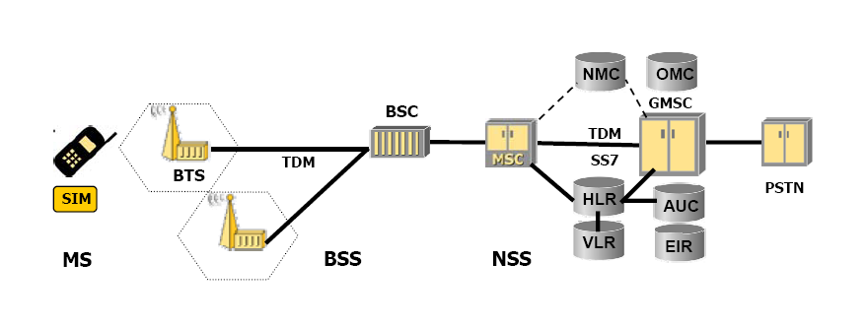**Şekil:** GSM sistemleri altyapısı

**2N Üstü Sistemler;**

* **2.5N**

En tipik örneği GPRS’dir. GPRS Genel Paket Radyo Servisi sistemi (Genel Paket Telsiz hizmeti) olarak tanımlanmaktadır.

* GPRS’de 2 N ağı üzerinden paket odaklı mobil veri hizmeti verilmektedir.
* 2 N’de kullanılmayan TDMA kanalları GPRS’de kullanılarak, 2 N teknolojisinde daha fazla orta hızda veri aktarımı sağlanmaktadır.
* GPRS ile birlikte 2 N sistemlerde katma değerli servisler ve WAP teknolojisi de kullanılmaya başlanarak, çok önemli bir gelişim temin edilmiştir.
* Yine GPRS ile birlikte 114 kbps veri hızına ulaşılması da mümkün hale gelmiştir.
* **2.75 N**

En tipik örneği EDGE’dir. GSM Sisteminde en «Geliştirilmiş Data Hızına» EDGE ile ulaşılmıştır. EDGE ile birlikte Mobil terminaller üzerinden TV izlenebilmesi de mümkün hale gelmiştir.

* EDGE, 3 N’e yönelik 1. adım olarak kabul edilmektedir.
* EDGE ile daha yüksek kapasite ve performans artışı elde edilmekte ve radyo kanalı başına daha yüksek kapasite oranları sağlanmaktadır. EDGE ile 384 kbps veri hızına ulaşılmıştır.

**3.2.1 GPRS Sistemleri**

Genel Paket Radyo Hizmeti (General Packet Radio Service); mevcut GSM altyapısı üzerinden yüksek hızlı ve uçtan uca paket veri iletişimini sağlayan bir teknolojidir.

Bu sistemde her kullanıcıya 8 kanal ve her kanala 16 kullanıcı tahsis edilebilmektedir. GPRS ile;

- Noktadan noktaya ve

- noktadan çok noktaya veri iletimi yapılabilmektedir.

GPRS; internet gibi paket veri altyapılarına telsiz erişimini basitleştiren ve geliştiren bir altyapıdır.

GPRS’de hız, normal GPS sistemine göre daha hızlı gerçekleşmekte ve özellikle paket veri iletiminde çok büyük kolaylık temin edilmektedir.

Veri hızı kuramsal olarak 9 ila 115 Kbit/sn arasındadır. Uygulamada ise veri hızı yaklaşık 50 Kbit/sn seviyelerindedir.

Aşağıdaki şekilde de gösterildiği gibi GPRS; GSM altyapısı üzerinden fazla bir değişiklik gerektirmeden kurulabilmekte ve GSM sistemi üzerinden çalıştırılmaktadır.

Aşağıda GSM Sistemleri üzerinde GPRS Sisteminin çalışmasına ve Alt Yapısına ilişkin genel konsept verilmiştir. 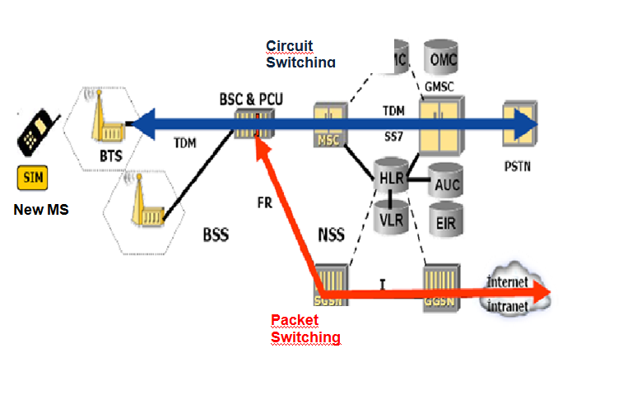

**3.2.2 EDGE Sistemleri**

EDGE (GSM İçin Geliştirilmiş Data Hızı - Enhanced Data rates for GSM Evolution), GSM’de kullanılan yeni bir modülasyon metodunu kullanan bir telsiz ara yüzüdür.

EDGE; mevcut GSM sisteminin veri hızını üç kat arttıracak potansiyele sahiptir. GPRS’e benzer şekilde bir kullanıcı sekiz kanalı da kullanabilir.

Halen Dünya mevcut olan tüm GSM işletmecilerinin tamamı EDGE teknolojisini desteklemektedirler. Her bir kanalda 48 Kbit/sn’lik veri taşınabilen EDGE ile, veri hızı 384 Kbit/sn’ye ulaşabilmektedir.

Mevcut teknolojide teorik olarak ulaşılan tepe değeri 384 kbit/sn olmasına karşın, pratikte erişilen veri iletişim hızı ise 70 – 135 kbit/sn aralığındadır.

EDGE teknolojisinin bir sonraki aşaması, Evrimleşmiş-EDGE’dir. (Evolved EDGE)

3N sistemlerinin servis vermeye başladıktan sonra 2014 yılına kadar EDGE sistemleri veri iletişim altyapısı olarak önemini korumaya devam etmiş ancak daha sonra 3N sistemlerinin yaygınlaşmaya başlamasıyla birlikte EDGE sistemlerinin de önemi azalmaya başlamıştır.

Aşağıda GSM Sistemleri üzerinde EDGE Alt Yapısına ilişkin genel konsept verilmiştir.

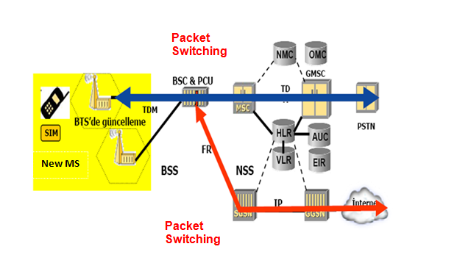

**Şekil :** GSM sistemleri üzerinde EDGE altyapısı

**3.3 Üçüncü Nesil Sistemleri (Third Generation – 3 N)**

3N; Üçüncü Nesil- (Third Generation) kablosuz iletişim teknolojisine verilen genel addır. 3N sistemleri yüksek hızda çoklu ortam ve ses iletimi amacıyla tasarlanmıştır.

3N’nin ana hedefleri;

- Yüksek kalitede ses,

- Görüntü ,

* Verinin

birlikte sunumu ve ileri düzeyde küresel dolaşımdır.

2N’nin bazı özellikleri 2000’li yıllarda ortaya çıkmıştır. Başlıca özellikleri;

- OFDMA (Kod bölmeli çoklu erişim temelli) çalışır. (LTE: “dikey frekans bölmeli çoklama temelli” çalışır.)

- 3N’de kullanılan bazı teknolojiler: UMTS, HSPA, EV-DO, HSPA+ ve LTE’dir. (HSPA+, 3,5N, LTE ise 4N’nin başlangıcı ve temel teknolojisi olarak bilinmektedir.)

- 3N ile birlikte «Çok girişli çok çıkışlı» (MIMO) iletişim kullanılmaya başlanmıştır.

- 3N ile birlikte Mobil internet uygulamasında patlama yaşanmıştır.

- Trafik miktarının büyüklüğü (genişbant) Mbps’ler seviyesinin çok üstüne çıkmıştır.

3N teknolojileri ve bunların standartları konusunda çalışan IMT-2000 (International Mobile Telecommunication), ITU tarafından belirlenen küresel bir 3N kablosuz haberleşme standardıdır.

Halen dünyada Abone sayısı olarak en fazla 3 N abonesi bulunmaktadır. Özellikle son 5 yıl içinde 3 N Abone sayısı katlanarak artmıştır.

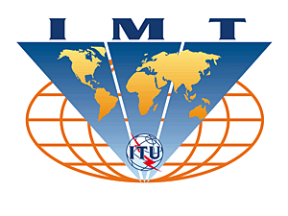 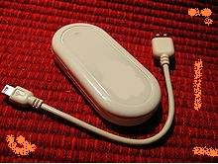

Halen dünya’da kullanılan **3N (IMT-2000) Sistemlerinden** bazıları şunlardır.

* **UMTS WCDMA (Avrupa): Evrensel Mobil Telefon Sistemi**
* GSM Halef, 3GPP ile standartlaştırılmış
* 5 MHz kanal (geniş bant CDMA)
* FDD teknoloji
* **TD-SCDMA (Çin): Zaman Bölmeli-Senkron CDMA**
* 3GPP ile standartlaştırılmış
* WCDMA için Çin alternatif
* 10 MHz kanal,
* TDD teknolojisi (hizmet sağlayıcınız spektrum tahsisi esneklik)
* **CDMA2000 (ABD)**
* 3GPP2 tarafından standardize
* CDMAone halefi
* 1.25 MHz kanal



**Şekil** : ITU’nun tanımladığı IMT-2000 radyo arayüzleri

Bu konuda ITU’nun her birimi (ITU-D, ITU-R, ITU-T, Research and Analysis) kendi sorumluluk alanıyla ilgili çalışmaları yürütmektedir.

ITU’nun belirlediği IMT-2000 vizyonu altında her ülke ya da birlik kendine özgü standartları belirlemiştir.

Bu kategorilerden CDMA radyo ara yüzünün; Avrupa’da uygulanan W-CDMA (UMTS olarak da adlandırılır) ile Amerika’da uygulanan CDMA 2000 standardı en yaygın kullanılan standartlardır. (Türkiye’de W-CDMA standardı kullanılmaktadır)

Tipik bir 3N (UMTS) şebeke yapısı aşağıda gösterilmektedir. Şekilden de görüleceği üzere, özellikle “Core Network” yapısı, 2. Nesil sistemlerine oranla oldukça farklı bir içerik göstermektedir.

3 N’nin en önemli getirisi, sağladığı yüksek bant genişliğidir.

GSM sistemleri; GPRS ve EDGE gibi ilave teknolojilerle en fazla 384 Kbit/s veri hızına ulaşabilmektedir.

Oysaki 3N ve 3N üzerinden uygulanabilecek HSDPA uygulaması ile bugün için 80 Mbit/sn den daha yüksek erişim hızlarına ulaşılmıştır.

3N ile; Mobil ortamda film izleme ve video konferans uygulamaları 2 N sistemine göre daha başarılı şekilde yapılmakta olup, bu servislerin fiyatlarında ciddi oranda ucuzlama da temin edilmiştir.

Yani 3N’de çok daha fazla data, birimsel olarak çok daha ucuz bir maliyet ile indirilmektedir.

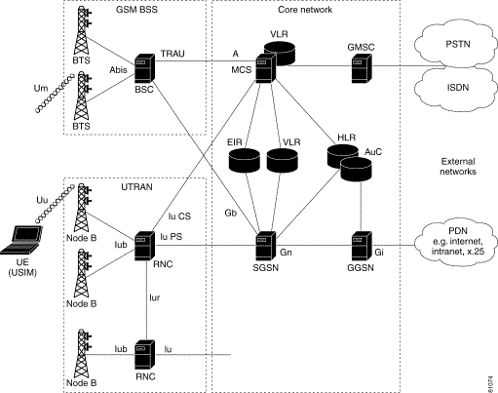

**Şekil :** 3N (UMTS) genel yapısı

**3.4 LTE Sistemleri (Long Term Evolution-Uzun Dönemli Dönüşüm)**

Açılımı “Long Term Evolution”dır. LTE; 2009 yılında deneme sistemi olarak kurulmaya başlamıştır. LTE ile; yeni servislerin desteklenebilmesi için, alt yapı kapasitesinin ve veri iletişim hızlarının artırılması ve gecikmenin azaltılması hedeflenmektedir.

LTE sistemleri, IMT-2000’in ötesinde yeni IMT kapasitelerini de içeren mobil sistemlerdir. Ayrıca performans ve hizmet kalitesinde önemli bir iyileşme sağlayarak, yüksek kaliteli multimedya uygulamaları için yeteneklere sahiptir.

Halen dünyanın birçok ülkesinde insanlar HSPA uyumlu dizüstü bilgisayarlar, USB dongle veya 3G/HSPA uyumlu telefonlar kullanarak internete erişmekte, e-mail alıp vermekte, video ve müzik paylaşmaktadırlar. LTE teknolojisinde önümüzdeki süreçte;

* daha interaktif-TV,
* mobil video,
* geliştirilmiş oyunlar ve
* profesyonel servisler

gibi taleplere dayalı uygulamalar kullanılacaktır.

LTE veri iletim maliyetlerini önemli oranda düşürecek yeni bir teknolojidir. Bu da LTE’nin geniş kitlelere ulaşmasını sağlayacaktır.

LTE, Tümüyle-IP (Full-IP) yapısında çalışacaktır.

LTE mevcut 2N/3N frekanslarında uygulanabileceği gibi, önümüzdeki süreçte 2,6 GHz, 800 Mhz ve 700 MHz gibi yeni düşük frekans frekans bantlarında da kullanılabilmesi mümkündür.

LTE sisteminin başlıca özelliklerini aşağıdaki maddeler halinde özetlemek mümkündür.

* IMT-2000 ötesinde IMT’nin yeni yeteneklerine sahip mobil sistemdir.
* Ayrıca bir önemli performans iyileştirme ve hizmet kalitesi sağlayarak, yüksek kaliteli multimedya uygulamaları için yeteneklere sahiptir.
* Sabit ve mobil alış’da 100 Mbps 1 Gbps kapasitesine sahiptir.
* Önümüzdeki yakın süreçte «Taşıyıcı Birleştirme Teknolojisinin» (Carrier Agrigation) geliştirilmesi ile birlikte LTE’in ileri versiyonlarında (4,5N gibi) çok daha yüksek hızlara ulaşmak mümkün hale gelecektir.
* Esnek kanal bant genişliğine sahip olup, 5 - 20 MHz veya 40 MHz band genişliklerinde çalışılabilme özelliği bulunmaktadır.
* OFDM (OFDM çoklu erişim) dayalı bir yapısı vardır.

**.**  2 ile 4 kat artırılmış spektrum verimliliğine sahiptir.

* IPV6 kabiliyetli olup, tümüyle (paket tabanlı) IP tabanlıdır. Bu özelliği LTE sistemini diğer nesil sistemlerden ayırmaktadır.
* 20 MHz’e kadar ayarlanabilir bant genişliklerine sahiptir. (1.4, 3, 5, 10, 15, 20 MHz)
* 20 Mhz bant genişliğinde 326 Mbit/sn’ye ulaşan alış tepe değerleri, 86.4 Mbit/sn’ye ulaşan veriş tepe değerleri ne ulaşılmıştır.

İşletmeciler için, daha kaliteli ses, video ve veri hizmetleri sunmak ve kapalı alanlarda daha iyi bir kapsama sağlamak büyük önem taşımaktadır.

Bu nedenle 4G için son derece uygun teknik özelliklere sahip olan Femtocell teknolojisi, kapalı alanda kapsama sorunlarını aşmak için pikosel uygulamalarına kıyasla işletmecilere maliyet açısından daha uygun bir çözüm sunmaktadır.



LTE ile ilgili ilk düzenleme Rel-8’dir. IMT Advanced ile ilgili ilk düzenleme ise Rel-10 ile olmuştur. 4N sonrası ve 5N ile ilgili düzenlemeler Rel-12 ve ileri sürümlerde olacaktır. Bunun için öngörülen tarih 2020’dir.

**Dünya’da LTE’nin Farklı Bölgelerdeki Gelişimi**

2014 -2020 yılları arasında LTE’nin en büyük gelişimi Asya Pasifik bölgesinde ve özellikle Çin’de gösterecek. (2014’e oranla 2020’deki değerler dikkate alınarak)

Bu artış oranı Avrupa’da oldukça sınırlı düzeyde kalacak, MENA ülkelerinde ise 2 kata yakın bir artış oranı görülecektir.

Kuzey Amerika’da ise; 2014 ile 2020 yılları arasında LTE’de ciddi bir artış görülmeyecektir.

Çünkü halen Kuzey Amerika ülkelerinde LTE teknolojisine geçiş büyük ölçüde tamamlanmış olup, bu bölgede LTE’nin ileri versiyonlarının tesisi gerçekleştirilecektir.

Latin Amerika ülkelerinde ise; 2020 yılında, 2014 yılına oranla 2 kat bir artışın olacağı hesaplanmaktadır

Özetle; LTE sistemlerinde son 5 yıldaki artış oranı; dünya genelinde toplamda 3 ila 5 kat oranında fazla olacak, fakat artış miktarı dünyanın çok değişik bölgelerinde farklı oranla olacaktır.

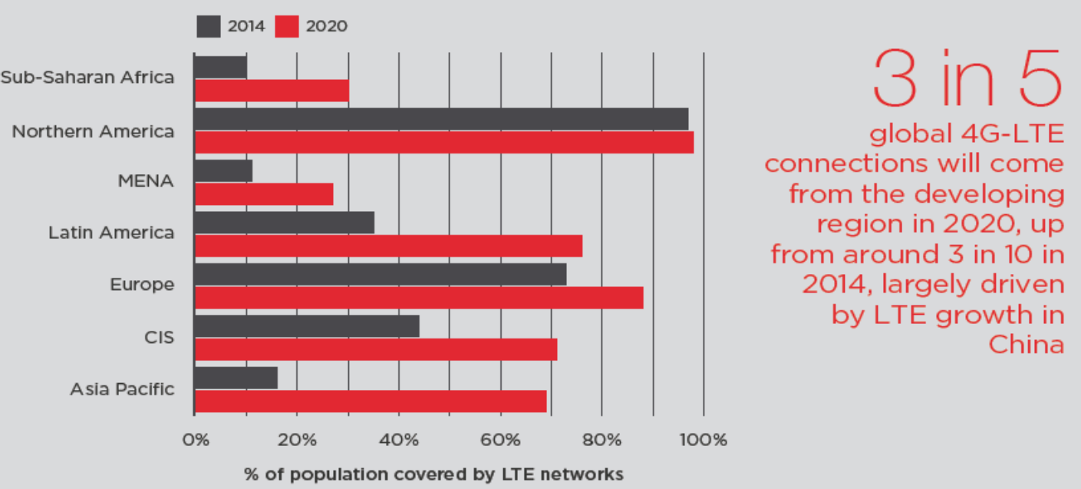

**3.5 4N Sistemleri (IMT-Advanced)**

LTE Sisteminin halen en bilinen uygulaması 4N’dir.

IMT-Advanced Sistemlerinin standartları 2015 yılı sonu itibarıyla büyük ölçüde tamamlanmış olup, 4 N sistemlerin özellikleri ve uygulaması bu şekilde büyük ölçüde kullanıma hazır hale gelmiştir.

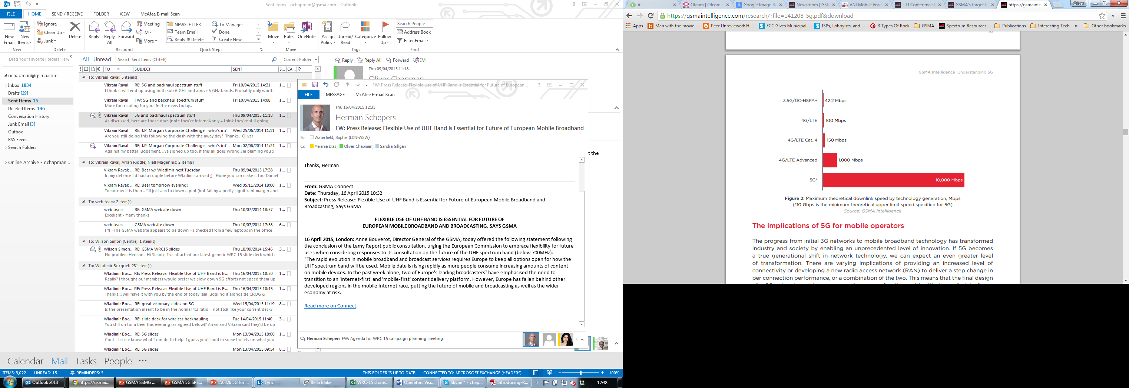

LTE Advance’ınn ilk kabul edilen standardı Release 10’dur. Release 10 LTE Advance gelişiminin ilk majör ayağıdır.

Release 11 çok yakın bir süreçte (2014 sonunda) tamamlanmış olup, Release 12 ve Release 13 ile ilgili çalışmalar ve LTE’nin gelişim süreci halen devam etmektedir.

LTE Advance ile birlikte Taşıyıcı birleştirme «Carrier Aggrigation» özelliği de kullanılmaya başlanmıştır. Bu şekilde geniş kanal aralıklarıyla birlikte çok yüksek hızlara ulaşmak mümkün hale gelmiştir.

4 N Sisteminin Genel yapısı ve teknik özelliklerini aşağıdaki başlıklar altında maddelendirmek mümkündür.

- 2010’lu yıllarda ortaya çıkmıştır.

- Tamamı ortogonal frekans bölmeli çoklu erişim tabanlıdır.

- Trafik miktarının büyüklüğü (mobil genişbant’ta) Gbps’ler seviyesindedir.

- 4N’de, xDSL benzeri hızlara erişilmiştir.

- Halen LTE ve LTE-A sürümleri kullanılmaktadır. (LTE-A sürümü 2014’ün sonunda kullanılmaya başlanmıştır)

- 4 N kullanımı ile birlikte Mobil internet uygulamasında 3 N’e oranla daha fazla artış görülmektedir.

- Bütünüyle IP tabanlı’dır. (paket tabanlı) IPv6’yı desteklemektedir.

- Sabit alım için 1 Gbps ve Mobil alımı için 100 Mbps teorik olarak kapasiteye sahip olup, bu kapasitenin daha da yükseleceği hesaplanmaktadır.

- Esnek kanal bant genişliğine sahip olup, 5-20 MHz veya 40 MHz kanal aralığı kapasitesi bulunmaktadır.

- OFDM tabanlı modülasyon türüne sahiptir. (OFDM çoklu erişim)

4 N’de mevcut 2G/3G frekansları ile 2,6 GHz ve 700 MHz gibi yeni frekanslarda kullanılabilecektir. Yeni şebekelerde kullanılmak üzere 700 MHz frekansı ABD'de açık arttırma ile satılmıştır.

Halen Avrupa’da da bu frekans bandı için düzenleme çalışmaları devam etmektedir.

Son olarak Almanya da 2010 yılında yayıncılara verilen 700 MHz bandı bedeli ödenerek geri alınmış ve 2 hafta süren ihale sonucu 270 MHz genişliğindeki 700 MHz bandı mevcut İşletmecilere 5,1 milyar Eura’ya satılmıştır.

İşletmeciler için, daha kaliteli ses, video ve veri hizmetleri sunmak ve kapalı alanlarda daha iyi bir kapsama sağlamak büyük önem taşımaktadır.

Bu nedenle 4N için son derece uygun teknık özelliklere sahip olan Femtocell teknolojisi, kapalı alanda kapsama sorunlarını aşmak için pikocell uygulamalarına kıyasla işletmecilere maliyet açısından daha uygun bir çözüm sunmaktadır.

Ayrıca «Genişletilmiş çoklu anten iletimi ve heterojen dağıtımlar» 4. Nesil teknolojilerin yakın bir süreç içinde kullanılmaya başlayacak diğer önemli özelliklerinden bazılarıdır.

Özellikle “Genişletilmiş çoklu anten iletimi” yapısı, mevcut teknolojilerdeki mimari konfigürasyonda çok önemli değişikliklere yol açabilecek önemli bir özellik olarak görülmektedir.

“Smart Anten Teknolojisi” olarak da tanımlanan bu sistem içinde, Antenler şu an mevcut yapılarına göre çok daha fonksiyonel yapıda olacak ve kullanılan frekans bandına göre boyutları ve kapsama alanları çok daha küçülecektir.

Yine bu gelişim sonucu Yüksek frekanslı Baz İstasyonlarının da güçleri ve boyutları giderek küçülecek buna karşılık Akıllı Antenlerin fonksiyonları giderek artacaktır.

Bu nedenle 5N teknolojisinde kullanılacak Baz istasyonlarının bir çok fonksiyonunun, Yeni Nesil Antenler tarafından yerine getirilmesi mümkün hale gelecektir.



Özellikle LTE Advance ile birlikte (Bu teknoloji bazı kuruluşlarca 4,5N; bazı kuruluşlarca Beyond 5N veya 5N Öncesi teknoloji olarak kabul edilmektedir) 4N teknolojisinin çok hızlı bir yaygınlaşma sürecine gireceği kabul edilmektedir.

LTE Advance süreci 2015 yılı itibari ile başlamış olup, 2017 yılı başlarında tamamlanması beklenmektedir.

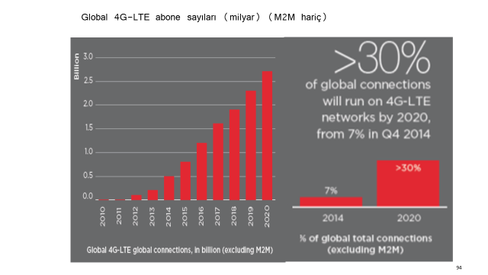

* 1. **5N Sistemleri**

1. N Sistemleri ile ilgili gelişim sürecini aşağıdaki şekilde görüldüğü gibi kronolojik bir yapıda görmek mümkündür.

2010 yılında başlayan 4 N sürecinin yıllar itibariyle artarak 2020 yılına kadar devam edeceği, 2020’den sonra 5 Nesil sistemlerin kullanılması ile birlikte Mobil iletişimin 5 N’e kayacağı öngörülmektedir.



**3.6.1 5 N Sistemlerinin Özellikleri**

**5N Kablosuz Erişim**

5N = Mevcut standartların dönüşmesi+Tamamlayıcı yeni teknolojileri içermektedir.

GSM Teknolojisi 1990’lı yıllarda başlamış olup, bunu 2000’li yıllarda Wi-Fi teknolojisi takip etmiştir.

Yine 2000’li yıllarda 3N teknolojisi kullanılmaya başlamış, 2010 yılından sonra 4N teknolojisi kullanıma sunulmuştur.

Yeni Telsiz Teknolojisi olarak tanımlanan 5N teknolojisinin ise, 2020 yılından itibaren kullanılması planlanmaktadır.WRC-19’da 5N’de kullanılması planlanan frekans bandlarının tablosu aşağıda detaylı olarak verilmiştir. Bu Bandlar;

- 24-27 GHz,

- 31-33 GHz,

- 37-40 GHz,

- 45-47 GHz,

- 50-52 GHz,

- 66-76 GHz,

- 81-86 GHz ve üstü

5N Sistemlerinin genel özelliklerini aşağıdaki başlıklar altında özetlemek mümkündür.

- Yeni tip taşıyıcılar çok yoğun küçük hücreler ile kullanılacaktır.

- 10’larca Gbps’lik hızlara ulaşılacağı ve «Heryer ve Her zamanda» bağlanabilirlik özelliğine

sahip olması hedeflenmektedir.

- Fiber benzeri bir Geniş band kullanımına sahip olacağı düşünülmektedir.

Heterojen Dağıtım yapısına (heteregenous deployment) uygun bir mimari kullanılması planlanmaktadır. Heterojen Dağıtım yapısı (heteregenous deployment) release 8 ile başlamış, release 10 ve release 11 ile gelişerek sürmüştür.

Release 12 ve release 13 de heterojen yapı biraz daha değişecek olup, bunların tamamlanmasından sonra özellikle küçük hücreli (small cell) heterojen yapılarda önemli gelişmeler temin edilebilecektir.

Özellikle WRC-15’ de üzerinde çalışılması öngörülen frekans bandları dikkate alındığında, Baz istasyonları ve bunlara ilişkin hücrelerin giderek küçüleceğini ve buna paralel olarak Abone başına Data kullanımının giderek artacağını ve Gbps seviyelerine ulaşacağını söylemek mümkündür.

5 N çözümleri ile;

* Genişband aralığı
* Doğrudan bağlantılar (şebeke koordinasyonuyla)
* Daha hızlı kanal erişimi (kontrollü yarışma tabanlı, önceden-planlı,
* Dayanıklılık için çoklu bağlanabilirlik (güvenilirlik ve erişilebilirlik) temin edilebilmektedir.

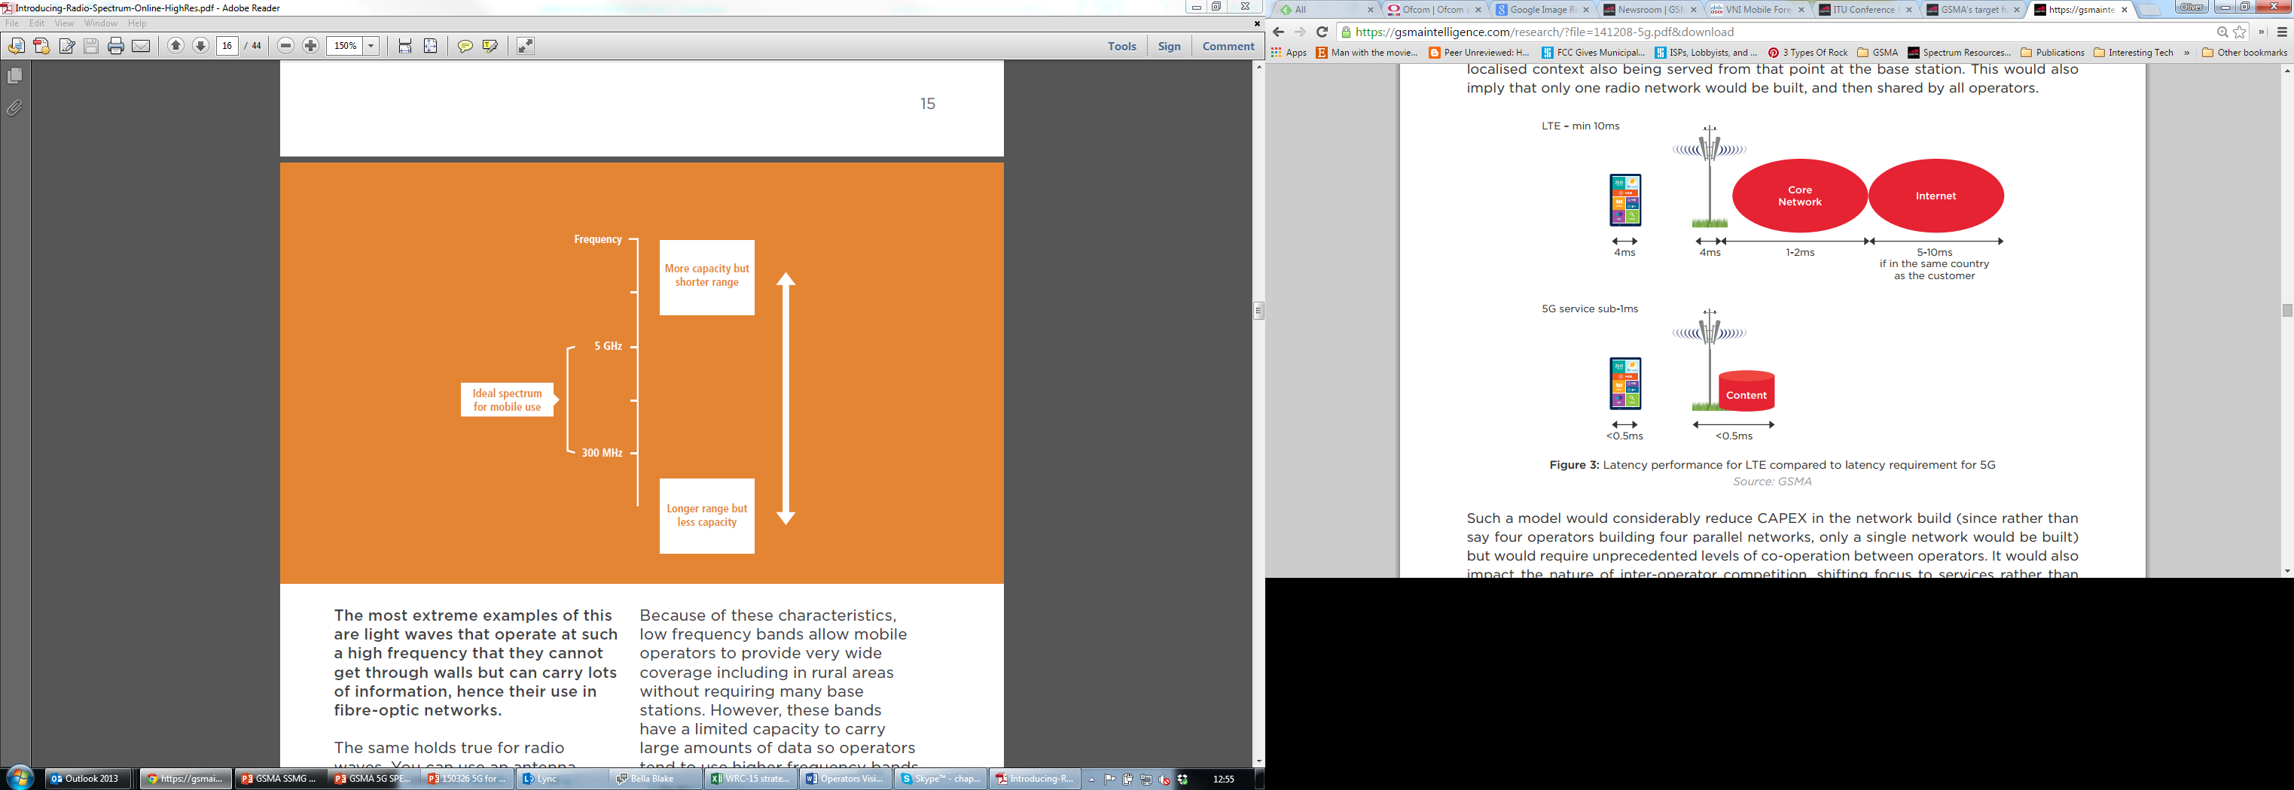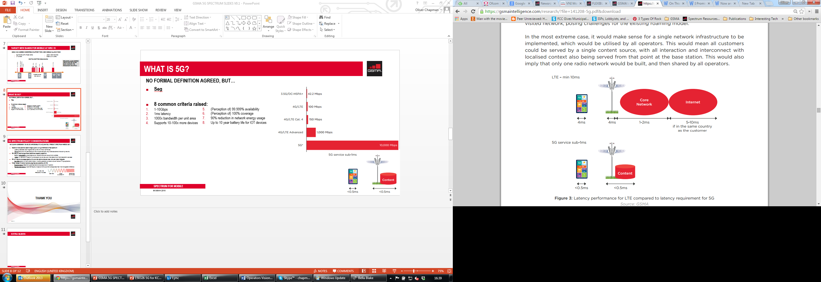

**Gecikme Süresinin Azaltılması İle İlgili Muhtemel Gelişme**

4N’de; Telefon Cihazı, Anten, Core Network ve İnternet’teki toplam gecikme 10 ms‘den fazla olmaktadır.

Buna karşılık 5N’de bu sistemlerde toplam gecikmenin en az 10 kat azaltılarak 1 ms’den daha az olması ve insan kulağıyla fark edilemeyecek bir seviyenin altına indirilmesi hedeflenmektedir.

5G RAN

IMT-Advanced will continue to be enhanced

Year

2020

2014

Evolution

**Source:** Association of Radio Industry and Businesses (ARIB), Mobile Communication Systems for 2020 and Beyond, June 2014

Önümüzdeki süreçte IMT – Advanced’in yeteneklerinin geliştirmesi için bazı yeni özellikler eklenecektir.

Yeni çalışmalarda yüksek frekans bantlarında optimize edilebilir frekans 2 GHz’e kadar olacaktır.

6 GHz ötesi şimdilik uygun görülmemektedir. 5N, IMT – Advanced’ın tamamlayıcısı olarak gelişmiştir.

4N daha fazla veri hızı oranı , daha fazla trafik kapasitesi ve 3 N ile karşılaştırıldığında daha esnek spektrum kullanımını sağlar.

Maximum Hız; 3,5 N’de 42 Mbit/s hızına ulaşılmış olup, bu hızın 4N’de 1 Gbit/sn, ulaşacağı, 5N’nin ise 1 Gbit/sn başlayacağı beklenmektedir.

5N standartlarının 2020 yılında sonuçlandırılacağı tahmin edilmektedir. Standardizasyon çalışmaları ITU’nun IMT-2020 projesi içinde bulunmaktadır.

IMT-2020 projesi kapsamında, bazı önerilen hedef değerleri ile önemli gereksinimleri şunlardır.

* Cihaz bağlantı yoğunluğu 200.000 cihaz/km2’ye kadar
* 10 - 50 Gbit/s Tepe hızları
* Olağanüstü durumlarda «Gecikme» 1 ms gibi düşük bir seviyeye düşmesi
* Yüksek güvenilirlik ve kullanılabilirlik
* Mobilite 500 km/saat kadar
* Geniş kapsama alanı

Halen 5 N için özel tanımlanmış hiçbir frekans bandı yoktur. Bant genişliği yüksek bit hızlarını ulaşabilir yüksek olması gerekir.

Bu nedenle yeni frekans bandları 6 GHz frekans bandına odaklanılmıştır. Ülke çapında kapsama alanı için 1 GHz altı frekans bandlarının kullanılması planlanmaktadır.

Yüksek hızde Veri iletimi hedeflenen yoğun yerleşim yerlerinde kullanılacak olan “Çok Yüksek frekanslar” ile, daha az yoğunluklu yerleşim yerlerinde (kırsal alan) kullanılacak olan “Düşük Frekanslar” dan hangilerinin “5 N frekans bandları” olarak kullanılacağı, ITU tarafından 2019 sonuna düzenlenecek Dünya Radyo Konferansı sırasında kesinleşmesi beklenmektedir.

Bir ülkede Genişband erişim oranı iki katına çıkarsa GSMH (gayri safi milli hasıla) % 0,3 oranında artmaktadır.

Genişband penetrasyonu %10 yükselirse, bir ülkenin GSMH’ı %1 artmaktaadır.

Her 1000 genişbant kullanıcısı 80 yeni iş olanağı oluşturmaktadır.

Mobil genişbandın geliştirilmesi ile birlikte gezici sağlık hizmetleri de geliştirilecektir. Bu yapıldığı takdirde Afrika'da 1 milyon insanın hayatının kurtarılması mümkün olacaktır.

LTE, LTE Advance ve 5N Sistemlerinin Performans değerleri mukayeseli olarak aşağıdaki tabloda gösterilmektedir.

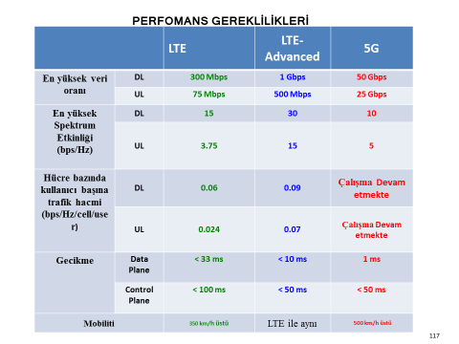

**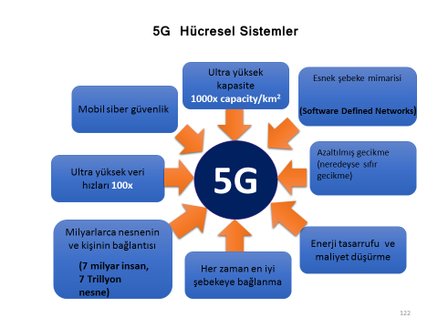**

5N Sistemlerinde km2 başına “Ultra Yüksek kapasite”ye ulaşılması hedeflenmektedir.

Bu sistemin şebekesinin başlıca özelliklerini aşağıdaki başlıklar altında özetlemek mümkündür.

* Esnek Şebeke Mimarisi,
* Azaltılmış Gecikme Süresi,
* Enerji Tasarrufu ve Maliyet Düşürme,
* Mobil Siber Güvenlik,
* Ultra Yüksek Veri Hızı,
* Milyarlarca Nesne ve Kişinin Bağlantısı,
* Her azaman En İyi Şebekeye Bağlanma.

Beyond 4N ve 5N sistemlerinin özellikleri ve aktiviteleri aşağıdaki şekillerde mukayeseli olarak verilmiştir. Bu Şebekelerin başlıca özelliklerini;

* Yazılım Temelli Telsiz Şebekeleridir,
* Tera Hertz düzeyinde Band Genişliğine sahiptir,
* Hücreler Arası Enterferans en az düzeye indirilmiştir,
* Heterojen Şebekelerde Geçiş Oldukça kolay ve sorunsuzdur.
* Çoklu Veri Akışı için Taşıyıcı Birleştirmenin uygulandığı (Carrier Aggregation) Heterojen Şebekelerde Enerji Modellemesi ve Analizinin yapılması mümkündür.
* 3D Kanal Modellemesi ve Aktif Anten Sistemleri kullanılmaktadır.
* Ultra Yoğun MIMO yapısı kullanılmaktadır.
* Nano Nesnelerin ve Biyo Nesnelerin İnternetinin kullanımına uygun bir Alt Yapı özelliğine sahiptir.

başlıkları altında özetlemek mümkündür.

**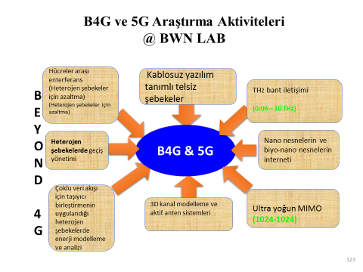**

Bu yapı aşağıdaki şekilde de görüldüğü üzere 5 N;

- TeraHertz bandı olarak Aktif Anten sistemlerinin kullanıldığı,

- Ultra Yoğun çok girişli/çok çıkışlı Kablosuz Yazılım Tanımlı şebekeler şeklinde

bir mimari yapıya dönüşmektedir.

**5N ne getiriyor?**

Bu sorunun cevabını aşağıdaki başlıklar altında özetlemek mümkündür.

- Trafik kapasitesinde,

- Mobilite ve kapsamada,

- Şebeke ve cihaz enerji performansında,

- Çok yüksek cihaz sayısında,

- Güvenilirlikte,

- Gecikme süresinde,

- Spektrum ve bant genişliği esnekliğinde,

- Veri aktarım hızlarında yükselmede

çok önemli oranda artış ve iyileşme temin edilmektedir.

5 N sistemleri ile ilgili süreç aşağıda tablo halinde verilmiştir.

Bu tablodan da görüleceği üzere 5N sistemlerinin kullanılmaya başlaması Rel-15 ve Rel-16’da teknik spesifikasyonların, mimari yapının ve kullanılacak Düşük (Kırsal Alan-Az Nüfus yoğunluklu yerleşim yerleri için) ve Çok Yüksek frekansların (Yoğun yerleşim yerleri-Şehir merkezleri) belirlenmesinden sonra (tahmini olarak 2020 yılından itibaren) mümkün olacaktır.

Bu konuda 2019 yılında yapılacak WRC – 19 (World Radio Communication – 19) toplantısı büyük önem taşımaktadır.

**5 N Zaman Çizelgesi (takvimi)**

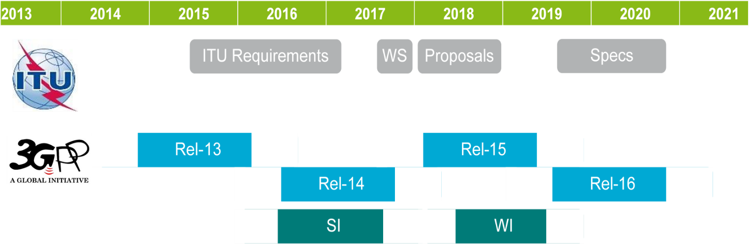

5 N Sisteminin planlananan Mimari yapısı aşağıdaki şekilde blok diyagram olarak gösterilmektedir.

Bu şekilden de görüldüğü üzere, 5N’nin mimarisi 4N’e göre oldukça farklı yapıda olacak ve SDN (Software Defined Network - Yazılım Tanımlı Şebeke) özellik ön planda bulunacaktır.

Ayrıca “Azami Spektrum Verimliliği” çok önemli hale gelecek ve frekansın etkin kullanımı ve büyük verinin istenilen hızda iletimi için Taşıyıcı Frekans Birleştirilmesi (Carrier Aggregation) yoğunluklu olarak kullanılacaktır.

5N şebekesinin bir diğer özelliği de, yapısının “Heterojen Şebeke” şeklinde dizayn edilmesi ve özellikle Abone yoğun bölgelerde ve özellikle Veri kullanımının arttığı süreçte heterojen yapının daha önemli hale gelmesi planlanmaktadır.

“Radio Access” kısmında yoğun yerleşim mahallerinde çok yüksek frekanslar (20 GHz – 80 GHz arası) frekansların kullanılması hedeflenmektedir.

Bunun sonucu Baz istasyonlarının boyutları ve güçleri oldukça azalacak, kapsama alanları da “Macro Celler”e oranla çok daha küçük çaplı “Hücre”ler oraya çıkacaktır.

Bu durum, 5N sistemlerinde bugüne oranla çok daha fazla miktarda (10’ larca kat fazla sayıda) Baz istasyonu kullanılmasına yol açacaktır.

Ancak bunların Ana şebeke ile irtibatları (transmisyonu) IP ortamında olacağı ve bedellerinin de bugünkü sistemlere oranla oldukça düşük miktarda bulunacağı için, toplam Şebeke tutarında çok yüksek bir meblağ içermeyeceği düşünülmektedir.

1. N Şebeke Mimarisinin genel yapısı blok şema olarak aşağıdaki şekilde gösterilmektedir.

**5 N Şebeke Mimarisi**



**3.6.2 5N Çalışma Grupları**

2016 yılı itibarıyla 5. Nesil Sistemlerin Mimari yapısı, teknik spesifikasyonları ve önerilen frekanslarında çalışma yapan uluslararası organizasyonlar ve çalışma gruplarını gösterir şema aşağıda verilmiştir.

Bu grupların içinde çoğunlukla;

* Üniversite’ler
* Vendor’lar
* Büyük Operatör’ler
* Otomotiv firma’ları
* Kamu kuruluşları
* Ar-Ge Laboratuarları ve
* Devletlerin ilgili kuruluşları

bulunmaktadır.

**Dünya’da 5N Aktiviteleri**

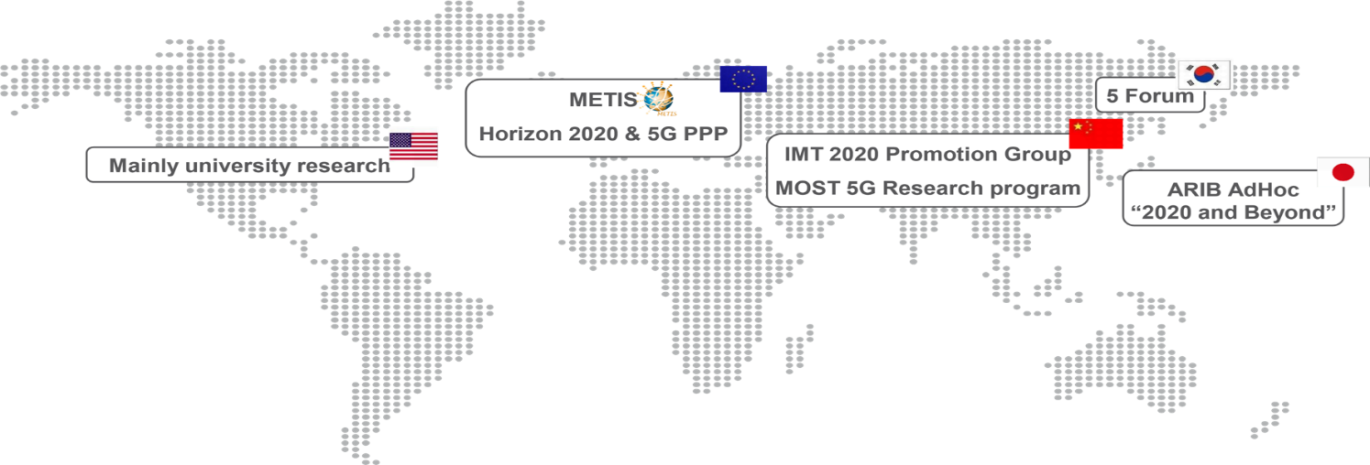

Farklı bölgelerdeki bu organizasyonlarının isimleri ve içerisinde yer alan kuruluşlar şunlardır.

ABD : Çoğunlukla üniversite araştırmaları

AB : METIS/Horizon 2020 ve 5G PPP (kamu-özel rtaklığı)

Çin : IMT 2020 Promotion Group/Most 5G Araştırma Programı

Güney Kore : 5 Forum

Japonya : ARIB AdHoc «2020 ve ötesi»

Ayrıca 5N ile ilgili çalışma yapan ve Rapor hazırlayan bazı kuruluşların isimleri ve bunların görüşleri de aşağıdaki başlıklar altında özetlenmiştir.

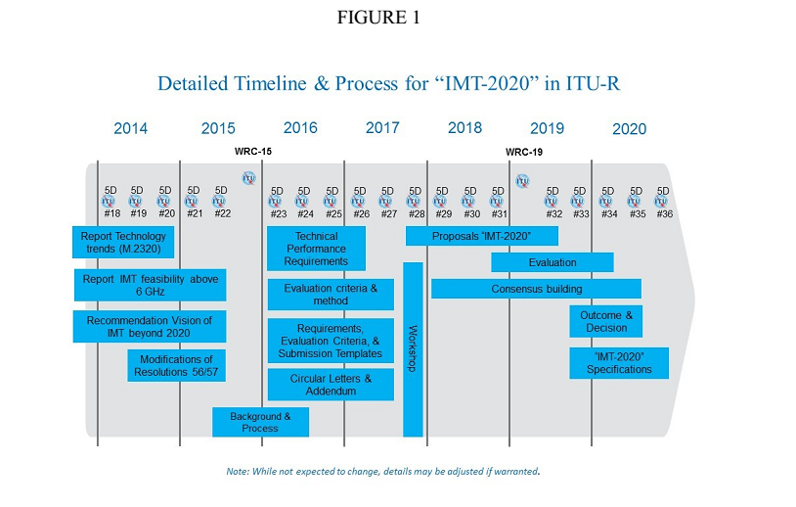

**Kaynak:** ITU, 2015, [http://](http://www.itu.int/en/ITU-R/study-groups/rsg5/rwp5d/imt-2020/Documents/Antipated-Time-Schedule.pdf)[www.itu.int/en/ITU-R/study-groups/rsg5/rwp5d/imt- Documents/Antipated-Time-Schedule.pdf](http://www.itu.int/en/ITU-R/study-groups/rsg5/rwp5d/imt-%20Documents/Antipated-Time-Schedule.pdf)

Mobil haberleşme standartlarını belirleyen Uluslararası Telekomünikasyon Birliği (ITU)’nun 5 N (IMT-2020)’de hangi frekansların kullanılacağına 2019 yılında karar vermesi bekleniyor.

ITU’ya göre, 5N standartlarının belirlenmesi 2020 yılını bulacak. Yapılan araştırmalarda; ticari olarak 5N sunumu 2020’den önce beklenmediği görülmüştür.

Bu konuda Rapor hazırlayan farklı uluslararası kuruluşların görüşleri aşağıda özetlenmiştir.

**Europen Commission Raporu**

Avrupa Komisyonu tarafından 2011 yılı Kasım ayında açıklanan 2014-2020 yılları arasında yürürlükte olacak AB’nin yeni Araştırma ve Yenilik Çerçeve Programı olan “Ufuk 2020” (Horizon 2020) programı; 80 milyar avro bütçesiyle, Avrupa’nın küresel rekabet edebilirliğini güçlendirmeyi ve Avrupa’da yeni büyüme ve istihdam olanaklarının oluşturulmasını hedeflemektedir.

Söz konusu program ile 5N’nin 2020’den sonra AB’de yaygınlaştırılmasıplanlanmaktadır.

**Kaynak:** GSMA Intelligence, “Understanding 5G: Perspectives on future technological advancements in mobile”, Aralık 2014

**3GPP** (The 3rd Generation Partnership Project): ETSI ([Avrupa](http://tr.wikipedia.org/wiki/Avrupa)), ARIB/TTC ([Japonya](http://tr.wikipedia.org/wiki/Japonya)), CCSA ([Çin](http://tr.wikipedia.org/wiki/%C3%87in)), ATIS ([Kuzey Amerika](http://tr.wikipedia.org/wiki/Kuzey_Amerika)) ve TTA ([Güney Kore](http://tr.wikipedia.org/wiki/G%C3%BCney_Kore)) ve TSDSI (Hindistan)’dan oluşan 7 telekomünikasyon standart geliştirme kuruluşlarından müteşekkil üçüncü nesil mobil iletişim ([3G](http://tr.wikipedia.org/wiki/3G)) ortaklık projesidir.

Aralık 1998'de yapılmış olan işbirliği anlaşmasının sonucunda çalışmaya başlamış bir organizasyondur. Üyelerine 3GPP teknolojilerini ve standartlarını tanımlayan rapor ve dokümanlar hazırlamaktadır. Ericsson, **5N** **cihazlarının 2020 yılı sonrasında piyasada olacağını** ifade etmektedir.

**Kaynak:** Peisa J. (Ericsson),

**GSMS’nin Raporu**

İlk 5 N şebekesinin, 2020 Tokyo Olimpiyatlarına kadar kurulmasının beklenmediği ve **5 N’nin 2025 yılından önce hizmet sunumunda 4 N’nin önüne geçemeyeceği** öngörülmektedir. 5 N sürecinin başlangıç tarihi ile ilgili olarak diğer kuruluşların çalışma Raporlarında genelde 2020 ve sonrası verilirken, GSMS’in Raporunda 2025 yılı en yakın tarih olarak verilmektedir.

**Kaynak:** [http://www.gsma.com/network2020/events-and-webinars/building-americas-5g-ecosystem](http://www.gsma.com/network2020/events-and-webinars/building-americas-5g-ecosystem/)

**Metis Konsorsiyumu**

İki Önemli Gelişim Alanı bulunmaktadır.

**Hizmet düzeyi**

- Son derece güvenilir, büyüyen trafik (özellikle video) ve daha iyi destek düşük güç IOT destekleyen maliyetle yüksek hızlı mobil geniş bant.

- 2 N, 3 N, 4 N ve potansiyel başkalarını kullanır.

**Üretim seviyesi**

- Çok daha yüksek veri hızları, düşük gecikme süresi ve tam bağlanabilirlik.

Birkaç uygulamalar bu talepleri (örneğin sanal gerçeklik, dokunsal internet ve / otonom bağlı otomobiller) gerektirir.

- Münhasıran yeni radyo erişim ağını kullanır.

5 N’de aşağıda belirtilen 8 kriter’de önemli gelişmeler temin edilmiştir.

- 1-10 Gbps  
- 1ms gecikme  
- Birim alan başına 1000 x bant genişliği  
- 10 -100 x fazla cihaz desteği  
- % 99.999 kullanılabilirlik  
- % 100 kapsama  
- % 90 enerji tasarrufu  
- Cihazlar için 10 yıl pil ömrü

**METIS**

- Büyük bir AB projesi, 29 ortaklı, 80 FTE (tam zamanlı çalışana denk)

- Ericsson tarafından başlatılmış ve öncülük edilmektedir.

- Temel hususların araştırılması, sistem tasarıları geliştirilmesi ve test yatakları yoluyla 5N’nin temellerinin ortaya konulması

* Düzenleyici kurumların ve endüstrinin uyumlaştırılması



**METIS Konsorsiyumu**

Metis Konsorsyumunda bulunan ve bu konsorsyuma parasal ve iş gücü desteği veren başlıca kuruluşlar şunlardır.

* 5 tedarikçi kuruluş (Bunlar genelde Vendor ağırlıklı işletmeler olup, Alcatel-Lucent, Ericsson, Huawei, Nokia, NSN’dir)
* 5 operatör (Deutsche Telekom, DOCOMO, Orange, Telecom Italia, Telefonica’dır. Bunlar ağırlıklı olarak Avrupa’daki Operatörler olup, bunların içinde sadece Docomo Japon’dur.
* 13 akademik organizasyon (AAU, Aalto, CTH, HHI, KTH, NKUA, Oulu, PUT, RWTH, TB, UB, UKL, UPV’dir)
* Otomotiv endüstrisi (BMW)

**3.7 3GPP (3 Generation Partnership Project – 3 Nesil İşbirliği Projeleri) Yol Haritası**

“3 Nesil İşbirliği Projeleri”; 3. Nesil, 4. Nesil ve 5. Nesil sistemlerin birbirleriyle uyumlu şekilde çalıştırılabilmesi açısından büyük önem taşımaktadır.

Aşağıdaki tablo’da bu sistemlerin sahip oldukları özellikler detaylandırılmıştır.

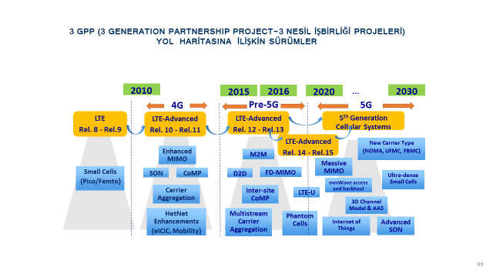

Bu Tablo’dan da görüldüğü üzere;

4 N’in en önemli özellikleri olarak;

* Çok Küçük Baz istasyonları,
* Geliştirilmiş HetNet
* Geliştirilmiş MIMO teknikleri ve
* Taşıyıcı Birleştirme (Carrier Aggregation) ‘dır.

LTE Advance süreci 4 N ile başlayıp 5 N’de de devam edeceği, bu nedenle 5 N’nin öncelikle bir “Ön 5 N” süreci yaşayacağı öngörülmektedir.

Ön 5N (Pre 5 N)’in en önemli özellikleri;

* 2015-2016 yıllarında bu sürecin yaşanabileceği,
* Phantom Hücreler ağırlıklı olarak kullanılacağı,
* FD MIMO özelliklerine sahip olacağı,
* Multıstream Taşıyıcı Birleştirme kabiliyetinin bulunacağı ve
* Makinadan Makina’ya iletişimin yapılmaya başlanacağı

bir süreç olarak öngörülmektedir.

4N’in en önemli özellikleri olarak;

* 2020- 2030 yılları arasında görüleceği,
* Massive MIMO tekniklerinin kullanılacağı,
* Yeni Taşıyıcı Türlerine sahip olacağı,
* Ultra-dense Küçük hücrelere sahip bulunacağı ve
* İnternet of Things’in (Nesnelerin İnterneti) çok yoğun uygulama alanı bulacağı öngörülmektedir.

Bu süreç içinde özellikle 5 N’de;

* Mobil genişband alt yapılarının gelişiminin Machine-to-Machine (M2M) iletişimi hızlandıracağı,
* 2020 yılından sonra Nesnelerin İnterneti (IOT) ile çok daha fazla cihazın birbirleriyle iletişim kuracağı,
* Önümüzdeki yakın süreçte milyarlarca insan, nesneler, yerler, süreçler ve cihazların online olarak birbirleriyle iletişime geçeceği ve Internet of Every Thing (Her şeyin İnterneti) tüm yaşantımızı kuşatacağı
* Bu süreç, İnternetin gelişiminden bu yana, en büyük temel teknolojik değişim olarak karşımıza çıkacaktır.

“3 Nesil İşbirliği Projeleri”nde Taşıyıcı Birleştirmenin Gelişimini gösterir süreç aşağı’daki tablo’da kronolojik olarak detaylandırılmıştır.

Burada özellikle her Release’deki gelişmeler, “3 Nesil İşbirliği Projeleri”ndeki sürecin takibi açısından çok önemli bilgileri içermektedir.

**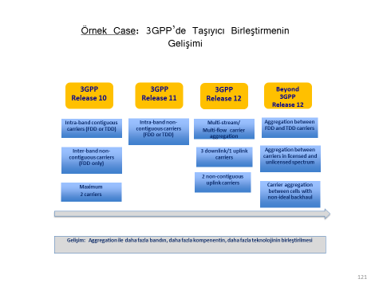**

“3 Nesil İşbirliği Projeleri”; 3 farklı Nesilde farklı teknik Alt yapılara sahip sistemlerin LTE şemsiyesi altında birleşmesi için geliştirilen bir yapıdır.

Bilindiği üzere 2N ve 3N sistemlerinde farklı ülkelerde ve farklı bölgelerde değişik teknik alt yapıdaki sistemler kullanılmış ve bu sistemlerin birbirleriyle konuşmalarında genelde sıkıntı yaşanmıştır.

Özellikle 2N sistemlerinde farklı üreticilerin cihazlarında bu konuda ciddi sıkıntılar yaşanmış, çoğu kez Aboneler bu tür sorunların yaşandığı ülkelere yaptıkları ziyaretlerde “Handset’lerini” kullanamamışlardır.

Yukarıdaki şekilden de görüldüğü üzere 2N ve 3N sistemlerinde; Avrupa ağırlıklı kullanılan 2N sistemlerinde GSM teknolojisi ve bunun 3N‘deki sürümü WCDMA kullanılmaktadır.

Genelde Amerika ve Uzakdoğu bölgeleri ağırlıklı 2N’de kullanılan “cdmaOne” teknolojisi ve bunun 3 N’deki sürümü “cdma2000” teknolojisi ile “Wimax” teknolojisinin ileri sürümü “İEEE 802.16 e” teknolojilerinin 4. Nesil sistemde LTE şemsiyesi altında bir araya gelmesi kararlaştırılmıştır.

Bu konudaki Teknik detaylar REL 9 dan itibaren toparlanmaya başlamış olup, hedef bu konuda daha önce yaşanan sorunların ortadan kaldırılmasıdır.

Halen mimari yapısı kurulmaya çalışılan 5 N’de de, yukarıda bahsedilen sorunların bulunmayacağı öngörülmektedir.

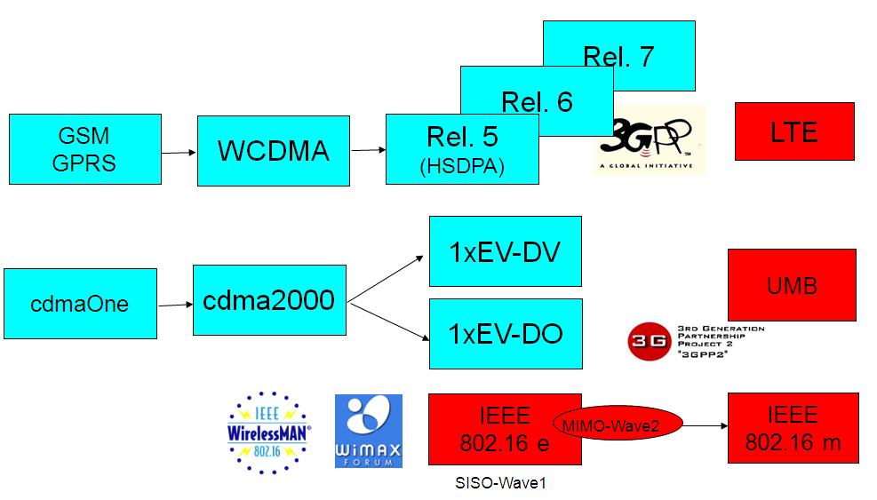

**3GPP İLİŞKİN YOL HARİTASI**

**2010 Öncesi ve Sonrası;**

* 2010 öncesinde; LTE ile ilgili sürümler geliştirildi. LTE ile ilgili Sürümler; Sürüm 8 / Sürüm 9’dür.
* Bu sistemde Küçük hücreler (pico-femto) kullanılmaktadır.
* 2010 sonrası (2014’e kadar); 4G-Gelişmiş LTE (LTE Advanced) ile ilgili sürümler geliştirildi. LTE Advanced ile ilgili Sürümler; Sürüm 10/Sürüm 11’dir.
* Bu sistemde Geliştirilmiş MIMO, Farklı taşıyıcı frekansların birleştirilmesi gibi yeni uygulamalar ön plana çıkmıştır. HetNet geliştirmeleri kullanılmaktadır.

**2015-2016 Yılları**

* Bu dönemde LTE Advanced ileri versiyonları ve 5N öncesi sürümler geliştirildi.
* İleri LTE Advanced ile ilgili Sürümler; Sürüm 12/Sürüm 13’dir. 5N Öncesi sürümler; Sürüm 14, Sürüm 15’dir.
* Bu sistemde; Makineler arası iletişim, Cihazdan cihaza iletişim, Tam boyutlu MIMO, Farklı taşıyıcı frekansların çok akışlı birleştirilmesi ve Sanal hücreler gibi teknolojiler kullanılmaya başlamıştır.

**2020 - 2030 arası**

* Bu dönemde 5’inci nesil hücresel sistemler geliştirilecektir.
* Bu sistemde; Büyük MIMO, Yeni taşıyıcı tipi, Çok yoğun küçük hücreler gibi yeni uygulamalar kullanılmaya başlayacaktır.
* 3 boyutlu kanal modeli- Uyumlu anten sistemi, Eşyaların interneti ve Geliştirilmiş SDN gibi teknolojiler kullanılacaktır.

1. **GELECEK NESİL ŞEBEKELER – NGN (NEXT GENERATION**

**NETWORKS) VE ÖZELLİKLERİ**

**4.1 Yeni Nesil Şebekelerin Kullanılma Nedenleri**

Yeni Nesil Şebekeler olarak da tanımlanan NGN’ şebekelerinin kullanılma nedenlerini aşağıda verilen başlıklar altında özetlemek mümkündür.

* Ağların etkin kullanımı gerekliliği ve işletme giderlerinin azaltılmasına duyulan ihtiyaç (OPEX),
* Değişikliklerin basitçe uyarlanması,
* Basit ağ yapısı,
* Yüksek Hizmet kalitesi ve performans,
* Hızlı ve güvenli bir hizmet üretimi,
* Güvenlik gibi konulara olan talep

Yukarıda maddelenen ihtiyaçların karşılanması amacıyla üreticiler ve işletmeler yeni bir sistem arayışına girmişler, bunun sonucu olarak da Yeni Nesil Şebekeler (NGN) tüm bu ihtiyaçlara bir çözüm olarak ortaya çıkmıştır.

NGN; 2005 yılından itibaren gelişmeye başlamış ve birçok operatör bu tarihten itibaren NGN’i kullanmaya başlamıştır.

NGN’nin genel özellikleri özet olarak aşağıdaki gibidir.

- Her türlü Erişim ve hizmet için paket bazlı tek ve ortak ağ transferi,

- Son kullanıcılar için geniş hizmet içeriği,

- Daha esnek, verimli ve ölçekli ağ,

- Yakınsamalı uygulamalar ve hizmetler sunmak,

- Genelleştirilmiş ve sık taşınabilir olması,

- Entegre edilmiş ses, veri ve video hizmetleri

NGN mimarisinin temel özellikleri ve Şebeke Yönetim Sisteminin genel yapısı aşağıdaki şemada görülmektedir.

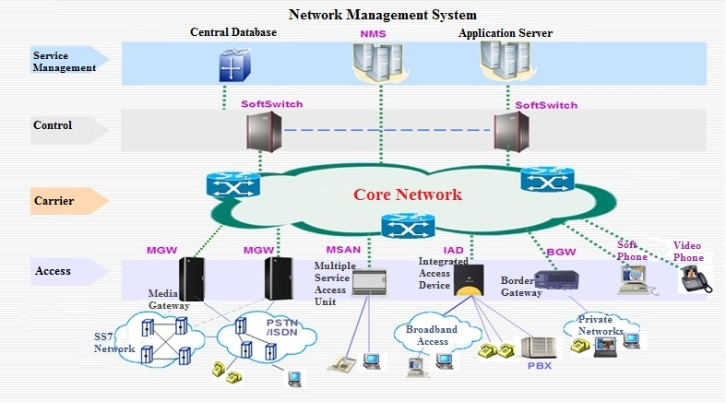

**Şekil:** NGN Mimarisinin Temel Prensipleri

Sonuç olarak NGN ile tek bir ağ üzerinden birden fazla servis hizmetinin verilmesi hedeflenmiştir. NGN temel ağ elemanları;

- Softswitch,

- Çevre ve

- Media Gateway’dir.

NGN Şebekelerde, IP’nin haberleşme teknolojisinde kullanılmasından önce haberleşme ve içerik sağlayıcı hizmetler dikey olarak yapılandırılmıştır.

**Dikey yapılandırmada;** her bir hizmetin tanımlanmış bir şebekesi bulunmakta, iletişim şebekeye uyumlu terminaller üzerinden yapılmaktadır.

Dikey yapılandırılmış hizmetlere;

* Sabit telefon hizmetleri,
* Geleneksel veri ve görsel yayın hizmetleri

örnek olarak verilebilir.

Böylece kullanıcı terminalleri, değişik hizmet fonksiyonlarını tek bir terminal cihazında birleştirme özelliğine sahip olmaktadır. Tümüyle IP kullanılması sonucu; dikey yapılanma yatay yapılanmaya dönüşmüş, terminaller ve hizmetler internete uyumlu hale gelmiştir.

**4.2 VoIP Şebekeler**

Voice over Internet Protocol (VoIP); sesin internet protokolü (IP) kullanılarak şebeke üzerinde iletilmesidir.

Geniş anlamıyla ise; ses, görüntü ve verinin IP tabanlı şebekeler üzerinden ayrı ayrı veya birlikte paket anahtarlama teknolojisi ile gerçek zamanlı olarak iletilmesi şeklinde katma değerli bir haberleşme hizmeti olarak da tanımlamak mümkündür.

Bu hizmetin geleneksel ses hizmetlerinden temel farkı, iki nokta arasındaki iletişimde kullanılan anahtarlama teknolojileridir.

PSTN ve GSM şebekeleri üzerinden sağlanan ses hizmetlerinde devre anahtarlama teknolojisi kullanılırken, VoIP’te paket anahtarlama teknolojisi kullanılmaktadır.

Devre anahtarlama teknolojisi ile iki nokta arasında iletişim sağlanırken, kullanıcılara devre (kanal) tahsis edilmekte ve bu kanal görüşme bitinceye kadar başkaları tarafından kullanılamamaktadır.

Paket anahtarlama teknolojisinde ise; ses bilgisi ilk olarak paketlenip sıkıştırılmakta, sonrasında paketlere bölünmekte ve paketler halinde şebeke üzerinde iletilmekte, son olarak da bölünen paketler bütün haline getirilmektedir.

Paket teknolojisi nedeniyle bir kanal tahsisi söz konusu değildir. Bu da maliyetin düşük olmasını ve şebekenin verimli kullanılmasını sağlamaktadır.

Gelecek Nesil şebekelerin ortaya çıkmasına yol açan gerekçeleri aşağıdaki başlıklar altında toplamak mümkündür.

- Şebekenin verimli kullanılması ve operasyon (OPEX) giderlerinin düşürülmesine olan ihtiyaç,

- Değişikliklerin kolayca adapte edilebilmesi,

- basit ağ yapısı,

- servis ve performans kalitesinin yüksekliği,

- hızlı ve güvenli servis üretimi,

* güvenlik konulardaki arayışlar

nedeniyle üretici ve işletmeciler yeni nesil bir sistem arayışına gitmişlerdir.

Bu arayışların sonucu olarak NGN (Next Generation Networking) şebekeleri ortaya çıkmıştır.

Bu konudaki gelişmeler standartlar çerçevesinde hızla devam etmiş ve 2005 yılından itibaren dünya genelinde birçok işletmeci tarafından NGN şebekeleri kullanılmaya başlanmıştır.

Paket anahtarlamalı bir yapıya sahip olan NGN esas olarak;

- her türlü servisin üretilmesini (creation),

- sunulmasını (deployment) ve

- yönetilmesini (management)

olanaklı kılmak üzere uçtan uca güvenlikli bir altyapıya sahiptir.

Özet olarak NGN’in genel özellikleri aşağıda maddeler halinde sayılmıştır;

- Tüm erişim ve hizmet çeşitleri için paket tabanlı aktarım, tek ve paylaşımlı bir şebeke olması,

- Son kullanıcılar için çok geniş hizmet kapsamı,

- Daha esnek, verimli ve ölçeklenebilir bir şebeke,

- Yakınsak uygulama ve hizmetler sunabilme,

- Genelleştirilmiş ve yaygınlaştırılmış taşınabilirlik,

- Tümleşik ses, veri ve video hizmetlerdir.

NGN’in temel şebeke elemanları;

* Yazılımsal santral (Softswitch),
* Ortam

- Sinyalleşme ağ geçitleridir. (Media Gateway).

Yakınsama sonucunda çoklu hizmetlerin tek bir şebeke üzerinden verilmesine imkân sağlayacak şekilde teşkil edilen NGN mimarisinin temel prensipleri aşağıdaki Şekil’de görülmektedir.



NGN Şebekelerde, IP’nin haberleşme teknolojisinde kullanılmasından önce haberleşme ve içerik sağlayıcı hizmetler dikey olarak yapılandırılmışlardı.

**Dikey yapılandırmada;** her bir hizmetin tanımlanmış bir şebekesi bulunmakta, iletişim şebekeye uyumlu terminaller üzerinden yapılmaktadır.

Dikey yapılandırılmış hizmetlere;

* Sabit telefon hizmetleri,
* geleneksel veri ve görsel yayın hizmetleri
* her abone için özel hat

örnek olarak verilebilir.

NGN Şebekelerde tümüyle IP kullanılması sonucu, dikey yapılanma yatay yapılanmaya dönüşmüş; terminaller ve hizmetler internete uyumlu hale gelmiştir.

NGN Şebekelerde, IP’nin haberleşme teknolojisinde kullanılmasından önce haberleşme ve içerik sağlayıcı hizmetler dikey olarak yapılandırılmışlardı.

Tümüyle IP kullanılması sonucu, dikey yapılanma yatay yapılanmaya dönüşmüş; terminaller ve hizmetler internete uyumlu hale gelmiştir.

Aşağıdaki şekilde, Dikey yapılanmada bulunan Sabit, Mobil Şebekeler gibi bazı hizmetlerin NGNG yapıda Yatay yapılanmaya dönüşümüyle ilgili gelişim süreci şemasal olarak gösterilmektedir.

Yatay yapılandırmanın Dikey yapılandırmadan en önemli farkı, yeni hizmetlerin tamamen IP tabanlı ve internete uyumlu olmasıdır.

**Multiple Access Network**

**Control Unit**

**Services and Aplication**

**VERTICAL ORGANIZATION**

**HORIZANTAL ORGANIZATION**

**Şekil** : Dikey yapılanmadan yatay yapılanmaya geçiş

Bu hizmetin geleneksel ses hizmetlerinden temel farkı, iki nokta arasındaki iletişimde kullanılan anahtarlama teknolojileridir.

PSTN ve GSM şebekeleri üzerinden sağlanan ses hizmetlerinde devre anahtarlama teknolojisi kullanılırken, VoIP’te paket anahtarlama teknolojisi kullanılmaktadır.

Devre anahtarlama teknolojisi ile iki nokta arasında iletişim sağlanırken, kullanıcılara devre (kanal) tahsis edilmekte ve bu kanal görüşme bitinceye kadar başkaları tarafından kullanılamamaktadır.

Paket anahtarlama teknolojisinde ise; ses bilgisi ilk olarak paketlenip sıkıştırılmakta, sonrasında paketlere bölünmekte ve paketler halinde şebeke üzerinde iletilmekte, son olarak da bölünen paketler bütün haline getirilmektedir.

Paket teknolojisi nedeniyle bir kanal tahsisi söz konusu değildir. Bu da maliyetin düşük olmasını ve şebekenin verimli kullanılmasını sağlamaktadır.

**4.3 VoIP’in Türleri**

VoIP uygulamalarında kullanıcıların erişim için kullandıkları terminal;

- cihazlarının yapısına ve

- iletişimin sağlandığı şebekeye

göre farklılık göstermektedir.

Buna göre VOIP uygulamasının türlerini aşağıdaki başlıklar altında toplamak mümkündür.

**4.3.1 PC’den PC’ye**

Kullanıcıların; bilgisayarları veya diğer IP tabanlı terminal cihazları vasıtasıyla internet şebekesine veya diğer paket anahtarlamalı şebekelere bağlanarak görüşmeleridir.

Bu tür iletişim için kullanıcıların şebekeye erişebilmesi, VoIP için gerekli olan bilgisayar yazılımını yüklemesi ve kullanıcı adı-şifre gibi gerekli bilgilere sahip olması gereklidir.

Şekil’de gösterildiği üzere, PC’den PC’ye sunulan VoIP hizmetinde; ses bilgisinin iletimi tamamen internet ve diğer paket anahtarlamalı şebekeler üzerinden yapılmakta, sabit ve mobil telekomünikasyon şebekeleri kullanılmamaktadır.

Bu nedenle iletişim ortamının maliyetinde ve dolayısıyla ve haberleşme bedellerinde çok önemli oranda tasarruf temin edilmesi mümkün hale getirilebilmektedir.

**Internet ve Paket Anahtarlamalı Şebekeler**

j0285750 j0285750

**Şekil:** PC’den PC’ye VoIP hizmeti

**4.3.2 Telefon’dan PC’ye**

Telefondan bilgisayara doğru yapılan bir çağrı, geçit santrallerinde (gateway) telefon sinyallerinden IP protokollerine dönüştürülerek internet şebekesi veya IP tabanlı şebekeler üzerinden alıcıya ulaştırılır.

Ancak bu tür bir uygulamanın gerçekleştirilebilmesi için VoIP kullanıcısına numara tahsis edilmiş olması ve arabağlantı anlaşması yapılmış olması gerekmektedir.

Telefondan PC’ye sunulan VoIP hizmetine ilişkin olarak Şekil’de ses bilgisinin geleneksel telefon şebekeleri ve paket anahtarlamalı şebekeler üzerinden iletilmesi gerekmektedir.

**Internet ve Paket AnahtarlamalıŞebekeler**

**Sabit ve Mobil Telefon Şebekeler**

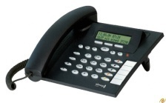 BD18221_ j0285750

**Şekil:** Telefondan PC’ye VoIP hizmeti

**4.3.3 PC’den Telefona**

IP tabanlı terminal cihazından telefona doğru yapılan bir çağrı; geçit santrallerinde, IP protokolünden telefon sinyallerine dönüştürülerek PSTN şebekesine ulaştırılır.

Ancak şebekeye ulaşan bu çağrının sonlandırılabilmesi için, VoIP sağlayıcısının PSTN işletmecisiyle arabağlantı anlaşması yapmış olması gerekmektedir.

PC’den telefona sunulan VoIP hizmetine ilişkin olarak Şekil’de ses bilgisinin geleneksel telefon şebekeleri ve paket anahtarlamalı şebekeler üzerinden iletilmesi gösterilmektedir.

**Sabit ve Mobil Telefon Sebekeler**

**Internet ve Paket Anahtarlamalı**

**Şebekeler**

j0285750 BD18221_ 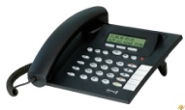

**Şekil** : PC’den telefona VoIP hizmeti

**4.3.4 Telefon’dan Telefona**

Geleneksel telefon şebekeleri; telefon sinyallerini IP protokollerine çeviren yönlendiriciler (router) vasıtasıyla bir IP şebekesine bağlanabilirler.

Bu sayede bilgisayara veya herhangi bir IP terminaline gerek kalmadan VoIP hizmetinden faydalanılabilir.

Arabağlantı yapılması, bu şekilde sunulan VoIP hizmetinde de önem taşımaktadır.

Şekil’de, telefondan telefona sunulan VoIP hizmetlerine ilişkin iletim gösterilmektedir.

**Internet ve Paket Anahtarlamalı**

**Şebekeler**

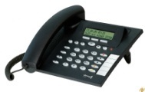 BD18221_ BD18221_ 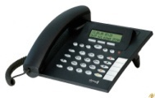

**Şekil** : Telefondan telefona VoIP hizmeti

**4.4 VOIP’in Sunduğu Yenilikler ve Avantajlar**

Bu yenilik ve avantajlar aşağıdaki başlıklar altında toplanmıştır.

- Ses ve veri aynı şebeke üzerinden iletildiği için, altyapı kurulum maliyetleri geleneksel şebekelere göre daha düşüktür.

-Bunun sonucu, genellikle İnternet Servis Sağlayıcıları (İSP), UMTH lisansı alarak düşük miktarda yatırım ile, mevcut şebekelerini ses hizmeti (VoIP) sunabilecek duruma getirebilirler.

- Paket anahtarlama teknolojisini kullandığı ve kanal tahsisi olmadığı için şebeke daha verimli kullanılmaktadır.

- Teknolojiye göre değişebilmekle birlikte; VoIP, PSTN’e göre % 90’lara kadar daha düşük bant genişliği kullanmaktadır.

VoIP’in geleneksel telefon hizmetlerine göre getirmiş olduğu en büyük yenilik; sunulan hizmetin sadece ses iletimiyle sınırlı olmayıp, kullanıcılara ‘triple play’ denilen ses, görüntü ve verinin gerçek zamanlı iletimi imkanını sunmasıdır.

VoIP’in getirdiği diğer bir yenilik de video konferans hizmetinin daha kolay ve düşük maliyetle yapılmasına imkan vermesidir.

VoIP; ses hizmetlerine getirdiği yeniliklerle birden çok hizmetin entegrasyonunu sağlamış ve konvensiyonel sistemlere göre kullanıcılara daha ucuza daha geniş hizmetlerden faydalanma imkanı sağlamıştır.

Düşük maliyetin bir sonucu olarak VoIP sağlayıcıları; abonelerine yerleşik PSTN tarifelerinden daha düşük tarifeler önerebilmektedirler. Bu da “Küçük Ölçekli İşletmelerin”, yerleşik PSTN işletmecisine karşı fiyat rekabeti şansı vermektedir.

Uzak mesafe telefon hizmetlerinde sabit telefon hizmetlerine göre büyük bir fiyat avantajı bulunmaktadır. Bu da yüksek miktarlarda uluslar arası arama yapan kişi ve kuruluşlara ciddi oranda tasarruf imkanı sağlamakta ve haberleşme bedellerinin önemli ölçüde azaltılmasına olanak sağlamaktadır.

VoIP’in sağladığı bir diğer avantaj taşınabilirliktir. (mobilite) VOIP esnek yapılı bir şebekeye sahip olduğu için, yeni teknolojilerin uygulanması PSTN şebekesine göre daha kolaydır.

**4.5 VOIP’te Hizmet Kalitesi**

VoIP; kullanıcılara ucuz telefon konuşması yapma imkanı sağlamasına rağmen, hizmet kalitesinde geleneksel hizmetlerin sağladığı seviyeye ulaşamamaktadır.

**Hizmet kalitesinde düşüklüğün** başlıcasebepleri şunlardır.

- Paketler halinde veri yollanırken bağlantı noktalarında bazı paketlerin kaybolması,

- Kaybolan paketin yerine yenisinin gönderilmesi veya farklı bir neden ile iletişimin gecikmesi veya kesintili yapılabilmesi,

* Kanal tahsisi olmadığı için ses kalitesinde düşüklük veya gürültü oluşması,

**Hizmet kalitesinin yükseltilmesi** amacıyla, ITU gibi uluslararası kuruluşların standart belirleme çalışmaları olmuştur.

Bunun sonucu olarak ITU H.323 standardı oluşmuştur.

Bunun yanında **Ipv6** teknolojisinin kullanılmaya başlanması ile birlikte, hizmet kalitesinde önemli bir artış beklenmektedir.

Bu teknolojinin temel özelliği; paket taşınması sırasında önceliğin ses ve görüntüye verilmesidir.

Bu sağlandığında özellikle trafik yoğunluğundan kaynaklanan paket kayıpları ve gecikmelerde önemli bir azalma beklenmektedir.

Geleneksel telefon hizmetlerine göre daha ucuza konuşma sağlayan, fakat kalite garantisi olmayan VoIP; tüketiciye düşük kalite sunmasına rağmen tercih edilebilmektedir.

**4.6 VOIP’te Güvenlik**

VoIP; virüs ve spam gibi zararlı yazılımlar ile yapılan siber saldırılara daha açık olan yapısı nedeniyle, güvenliğin sağlanmasında zorluklar yaşanmaktadır.

Ayrıca kanal tahsisi olmaması dolayısıyla gizli dinleme daha kolay olabilmektedir. Bu da tüketicinin korunması açısından düzenleme yapılmasını gerektirmektedir.

Bu düzenleme; VoIP sağlayıcıyı daha fazla yükümlülük getirmektedir. Bu nedenle kullanıcıların bilinçli tercih yapabilmesi açısından bilgilendirme yapılması gerekir.

**4.7 VOIP’te Ülke Uygulamaları**

Ülkeler, IP üzerinden yapılan ses haberleşme hizmetlerini düzenlerken öncelikle tanımlanma problemini çözmeye çalışmaktadırlar.

Bu kapsamda bazı ülkeler bu hizmetleri elektronik haberleşme hizmetleri olarak tanımlamaktadır.

Bazı ülkeler ise, bu hizmetleri kamuya açık telefon hizmetleri (publicly available telephone services - PATS) olarak tanımlamakta ve PATS sağlayıcıları için getirilen yükümlülükleri bu işletmeciler için de getirmektedirler.

Almanya’da; numara tahsisinde VoIP’in göçebe karakteri değerlendirme kapsamında değildir. Bu nedenle coğrafi olan ve olmayan numaraların her ikisinin birden tahsis edilmesi kararlaştırılmıştır.

İspanya’da ise; bakanlık tarafından VoIP sağlayıcılara iki numara aralığı tahsis edilmiştir.

Bunlardan biri bölge içinde kullanılabilen coğrafi bir numara, diğeri ise ülke çapında kullanılabilen coğrafi olmayan bir numaradır.

Ancak abonelerin numarayla ilgili olan bölgede yasal ikameti olması gerekmektedir.

Birçok ülkede VOIP’in temin ettiği fiyat avantajı nedeniyle mevcut operatörleri koruyabilmek için birçok tedbir alınmaktadır.

Bunların başında da Hizmet Kalitesi standartları gelmektedir.

Ancak Son yıllarda VOIP üzerinden verilen hizmet kalitesi giderek arttığı için, VOIP sistemi konvansiyonel ses hizmetine ciddi bir rakip olarak gelişmesini sürdürmektedir.

Bu nedenle VOIP konusu halen Düzenleyici Kurumları ve Operatörleri en çok ilgilendiren güncel bir husus özelliği taşımaktadır.

**4.8**  **VOIP’in Geleceği**

Sağladığı maliyet avantajı nedeniyle “Alternatif Operatörler” tarafından yoğunlukla kullanılan VOIP sisteminin, bir süre daha Bilgi Teknolojileri ve İletişim Sektörünün önemli konularından biri olarak yer alacağı düşünülmekteydi.

Ancak, 3. Nesil ve 4. Nesil sistemlerin gelişimi ile birlikte iyice ucuzlayan ve Sabit haberleşme sistemlerine göre önemli maliyet avantajı temin eden Mobil haberleşmede, “Ses iletişiminin Hizmetlerinin” Data üzerinde sunulmasıyla birlikte, VOIP’te yeni bir dönemin başlaması da kaçınılmazdır.

Çünkü 4 N ile birlikte Data kullanımı 3 N’e oranla 10’larca kat artacağı ve Ses Hizmetlerinin Data üzerinden verilmesi söz konusu olduğu için, VOP’in de bundan olumsuz olarak etkilenmesi kaçınılmaz olacaktır.

5. Nesil sistemlerin kullanımına başlanması ile birlikte, bu sürecin daha da hızlanacağı ve VOIP ile ilgili tamamen farklı gelişmelerin görülmesi kaçınılmaz olacaktır.